NAMA : . . . . . . . . . . . . . . . . . . . . . . . . . . . . . . . . . .
NPM : . . . . . . . . . . . . . . . . . . . . . . . . . . . . . . . . . .
ANGKATAN : . . . . . . . . . . . . . . . . . . . . . . . . . . . . . . . . . .
PROGRAM STUDI : . . . . . . . . . . . . . . . . . . . . . . . . . . . . . . . . . .
ALAMAT : . . . . . . . . . . . . . . . . . . . . . . . . . . . . . . . . . .
. . . . . . . . . . . . . . . . . . . . . . . . . . . . . . . . . . .
. . . . . . . . . . . . . . . . . . . . . . . . . . . . . . . . . . .
. . . . . . . . . . . . . . . . . . . . . . . . . . . . . . . . . . .
No HP : . . . . . . . . . . . . . . . . . . . . . . . . . . . . . . . . . .
Email : . . . . . . . . . . . . . . .. . . . . . . . . . . . . . . . . . .

KATA PENGANTAR

Puji syukur kami panjatkan kepada Allah SWT atas tersusunnya Buku Pedoman Akademik Sekolah Tinggi Ilmu Pertanian (STIPER) Amuntai Tahun 2026. Buku Pedoman ini merupakan Buku Pedoman yang secara rutin diperbaiki tiap tahunnya sebagai bentuk akomodasi dinamika baik eksternal dan internal. Buku Pedoman ini diperbaiki untuk merespon atas diberlakukannya Peraturan Presiden Republik Indonesia Nomor 8 Tahun 2012 tentang Kerangka Kualifikasi Nasional Indonesia yang kemudian diturunkan pada Permendikbud Nomor 73 Tahun 2013 tentang Penerapan KKNI Bidang Pendidikan Tinggi.
Dengan selesainya tugas Tim Penyusun, kami mengucapkan terima kasih kepada semua anggota Tim Penyusun atas kerjasamanya dan para korektor yang banyak memberikan kritik dan masukan demi sempurnanya Buku Pedoman ini. Pada prinsipnya Buku Pedoman ini mencakup 8 bagian, yang terdiri dari bagian Pengantar STIPER Amuntai dan bagian isi yang terdiri dari tujuh Bab (Pendahuluan, Peraturan Akademik & Proses Administrasi, Program Studi Agroteknologi, Program Studi Agribisnis, Sanksi Akademik, Perkuliahan Daring, dan Informasi Umum). Tim Penyusun menyadari bahwa Buku Pedoman ini masih terdapat banyak kekurangan dan masih banyak materi yang belum terakomodasikan, sehingga perlu selalu dilakukan perbaikan untuk sempurnanya Buku Pedoman di tahun depan serta memperluas informasi proses akademik di STIPER Amuntai.
Semoga Buku Pedoman Akademik Tahun 2026 ini dapat memberikan manfaat terutama mahasiswa baru, dan semua pihak yang berperan dalam penyelenggaraan kegiatan Akademik di STIPER Amuntai.

Amuntai, Juli 2026

Tim Penyusun

TIM PENYUSUN
BUKU PEDOMAN AKADEMIK STIPER AMUNTAI
(Cetakan Tahun 2026)

No | Nama | Jabatan dalam Tim
1. | Mahdiannoor, S.P., M. P. | Penanggung Jawab
2. | Nurul Istiqomah, S.P., M. P. | Ketua
3. | Nur Hafizah, S. Hut., M.P. | Anggota
4. | Majedi, S.P., M.P. | Anggota
5. | Fenny Erawati, S.P., M.P | Anggota
6. | Nurul Wahdah, S.P., M.P. | Anggota
7. | Heldawati, S. P., M. P. | Anggota
8. | Noraida Hayati, S.P., M.P | Anggota
9. | Rima Hartina, S.P., MP | Anggota
10. | Hamidah, S. P. | Anggota
11. | Hasanuddin, S.P. | Anggota

DAFTAR ISI
Halaman
COVER 1
KATA PENGANTAR 2
TIM PENYUSUN 3
DAFTAR ISI 4
ARTI DAN WUJUD LAMBANG STIPER AMUNTAI 6
LANDASAN OPERASIONAL 6
HYMNE STIPER AMUNTAI 7
MARS STIPER AMUNTAI 8
SEJARAH, VISI, MISI, DAN TUJUAN STIPER AMUNTAI 9
Sejarah Singkat STIPER Amuntai 9
Visi STIPER Amuntai 9
Misi STIPER Amuntai 9
TUJUAN STIPER AMUNTAI 11
STRUKTUR ORGANISASI 12
- Senat STIPER Amuntai 12
- Struktur Organisasi STIPER Amuntai 13
- Dosen dan Tenaga Pengajar STIPER Amuntai 14
BAB I PENDAHULUAN 15
- Ruang Kuliah 15
- Laboratorium, Kebun Percobaan dan Screenhouse 15
- Perpustakaan 16
- Fasilitas Lain 16
- Pusat Karier/Tracer Studi 16
BAB II PERATURAN AKADEMIK DAN PROSES ADMINISTRASI 17
- Sistem Kredit 17
- Jenjang dan Gelar 20
- Proses Pendidikan 20
- Registrasi Mahasiswa 21
- Kartu Rencana Studi (KRS) 21
- Pengurusan Kartu Mahasiswa 25
- Praktik Kerja Mahasiswa (PKM) 32
- Skripsi/Tugas Akhir 33
- Lulus Tanpa Skripsi 35
- Lulusan 36
Yudisium dan Wisuda 37
Ijazah 37
Mutasi/Pindah 38
BAB III PROGRAM STUDI AGROTEKNOLOGI 40
- Visi, Misi dan Tujuan 40
- Profil Lulusan dan Kompetensi Utama 41
Kurikulum Program Studi Agroteknologi Tahun 2026 42
BAB IV PROGRAM STUDI AGRIBISNIS 46
- Visi, Misi dan Tujuan 46
- Profil Lulusan dan Kompetensi Utama 47
Kurikulum Program Studi Agribisnis Tahun 2026 47
BAB V SANKSI AKADEMIK TERHADAP MAHASISWA 52
BAB VI PERKULIAHAN DALAM JARINGAN (DARING) 56
- Tata Cara Perkuliahan Daring 56
- Etika Perkuliahan Daring 59
BAB VII INFORMASI UMUM 64
- Beasiswa 64
- Layanan Internet 65
- Layanan Kesehatan 65
- Nomor Rekening Pembayaran 65
Kalender Akademik 2026/2027 67
Organisasi Kemahasiswaan 69

ARTI DAN WUJUD LAMBANG
SEKOLAH TINGGI ILMU PERTANIAN AMUNTAI


- Buku berwarna putih sebagai dasar, melambangkan STIPER Amuntai sebagai sumber ilmu pengetahuan, teknologi dan seni.

- Batang dengan daun berwarna kuning dan bunga berwarna merah, melambangkan STIPER Amuntai tumbuh subur dengan keluhuran budi dan semangat tinggi sebagai pusat pengembangan sumberdaya manusia dan pengembangan keilmuan.

- Lima teratai yang mekar dan melingkar, melambangkan keluhuran budi civitas akademika STIPER Amuntai dalam mengabdi bagi kepentingan bangsa dan negara berasaskan Pancasila dan berorientasi ke masa depan.

- Warna hijau sebagai dasar, melambangkan STIPER Amuntai penuh dengan kedamaian dan kebersamaan.

LANDASAN OPERASIONAL

- Landasan Idiil : Pancasila
- Landasan Konstitusional : Undang-Undang Dasar 1945
- Landasan Operasional :
  - GBHN
  - UU No.20 Tahun 2003, tentang Sistem Pendidikan Nasional
  - UU No.12 Tahun 2012, tentang Pendidikan Tinggi
  - Peraturan Pemerintah RI Nomor 4 Tahun 2014, tentang Penyelenggaraan Pendidikan Tinggi dan Pengelolaan Perguruan Tinggi.
- Peraturan-peraturan pemerintah yang berkaitan dengan pendidikan tinggi Indonesia.
Hymne STIPER Amuntai Lirik Lagu: Mahmudin
TUNAS UNGGUL

Sekolah Tinggi Ilmu Pertanian
Stiper Amuntai Tumbuh Subur Berkembang
Lahan Menyemai Bibit Pilihan
Ladang Memupuk Tunas Unggulan

Wadah Memanen Insan Sarjana
Membangun Sumber Daya Manusia
Cendekia Yang Dibutuhkan
Cerdas Berpikir Berwawasan Maju Ke Depan

Reff: Tanah Rawa Hamparannya Sejauh Mata Memandang
Lahan Tidur Terlantar Menanti Bangkit Dibangunkan
Menunggu Guna Dimanfaatkan
Untuk Kesejahteraan Mendatang

Stiper Amuntai Memandang Jauh Ke Depan
Menjadikan Kindai Limpuar Suatu Tantangan
Emas Hijau Lumbung Kemakmuran
Harapan Yang Diidam-Idamkan

Reff: Mari Kita Bergandeng Tangan 2x
Bersama Melangkah Maju Ke Depan
Mewujudkan Rawa Makmur Jadi Kenyataan
Menjelang Masa Depan Gemilang (2x)

Mars STIPER Amuntai Lirik Lagu: Azwar Saihani
STIPER JAYA
STIPER Amuntai............... STIPER Amuntai..............
Wadah Mencetak Sumber Daya Manusia
Berkemampuan Akademik Dan Professional
Mengembangkan Sistem Pertanian
Menyelenggarakan Pendidikan
Penelitian Dan Pengabdian Masyarakat
Untuk Pembangunan Pertanian

Stiper Amuntai.........Stiper Amuntai............
Slalu Mengembangkan Program Pendidikan
Sesuai Harapan Kebutuhan Masyarakat
Juga Pembangunan Pertanian
Menghasilkan Sarjana Pertanian
Berakhlak Mulia Dan Berjiwa Pancasila
Mampu Terapkan Ilmu Pertanian

Stiper Amuntai.........
Berupaya Membantu Masyarakat
Meningkatkan Taraf Hidup
Dan Keahlian Dibidang Pertanian

Mari..........Kita Tingkatkan........
Rasa Kebersamaan Keikhlasan
Untuk Kemajuan Derap Langkah Kedepan
Stiper Amuntai Selalu Jaya (2x)

SEJARAH, VISI, MISI DAN TUJUAN STIPER AMUNTAI

Sejarah Singkat STIPER Amuntai
Sejarah Sekolah Tinggi Ilmu Pertanian (STIPER) Amuntai didirikan oleh Yayasan Bakti Muslimin Amuntai. Adapun para tokoh pendirinya adalah: Drs. H. Fakhruddin (Bupati Kabupaten Hulu Sungai Utara), H. Mahmuddin (Ketua Yayasan Bakti Muslimin Amuntai) dan Ir. H. Azwar Saihani, MP (Dosen Kopertis Wilayah IX Kalimantan/Ketua STIPER Amuntai).
Sekolah Tinggi Ilmu Pertanian (STIPER) Amuntai berdiri dengan izin Operasional Menteri Pendidikan Nasional Nomor : 082/D/O/2004 Tanggal 15 Juni 2004, kemudian mendapat perpanjangan izin operasional berdasarkan Surat Keputusan Direktur Jenderal Pendidikan Tinggi No. 2144/D/T/2006 Tanggal 23 Juni 2006, dengan program studi Agroteknologi yang sudah terakreditasi oleh Badan Akreditasi Nasional Perguruan Tinggi Nomor: 7889/SK/BAN-PT/Ak.Ppj/S/X/2025 pada tanggal 07 Oktober 2025 dan program studi Agribisnis yang sudah terakreditasi oleh Badan Akreditasi Nasional Perguruan Tinggi Nomor: 6822/SK/BAN-PT/PEPA-Ppj/S/VI/2025, pada tanggal 14 Juni 2025.
Sekolah Tinggi Ilmu Pertanian (STIPER) Amuntai berupaya mengembangkan sumber daya manusia dan meningkatkan taraf hidup petani di banua dengan serta memenuhi peluang kerja menjadi pegawai negeri sipil struktural dan penyuluh pertanian serta perusahaan yang ada hubungannya dengan pertanian secara luas. Disamping itu melaksanakan penelitian dan pengabdian masyarakat untuk kemajuan pembangunan pertanian banua.

VISI STIPER AMUNTAI
“Mewujudkan STIPER Amuntai yang unggul berbasis pertanian lahan rawa lebak pada tahun 2030, menghasilkan lulusan yang berakhlak mulia, profesional dan berjiwa entrepreneur serta mampu menjadi katalisator dalam pembangunan pertanian lahan rawa lebak”
MISI STIPER AMUNTAI
- Menjadi perguruan tinggi terakreditasi yang mampu menyiapkan sumber daya manusia yang berakhlak mulia, profesional dan berjiwa wirausaha serta mampu mengembangkan dan menerapkan ilmu pertanian yang berkearifan lahan rawa lebak yang berkelanjutan serta mampu berkompetisi secara global yang:
- Bertaqwa, bermoral, beretika, memiliki integritas keilmuan, memahami sikap toleransi dan aspiratif dalam memperjuangkan serta menegakkan kebenaran dan otonomi ilmiah untuk kemajuan ilmu pengetahuan, teknologi, dan seni.
- Memiliki sifat dan sikap keteladanan dan kepemimpinan serta keintelektualan atau ilmuwan sehingga dapat melaksanakan profesi dengan penuh rasa tanggung jawab, dedikasi, amanah dan jujur dan memegang kode etik ilmiah;
- Berpikir kreatif, cerdas, kritis, dan inovatif dalam memecahkan masalah berbasis ilmu pengetahuan yang berkearifan rawa lebak dan berwawasan kewirausahaan melalui kegiatan pendidikan, penelitian, dan pengabdian kepada masyarakat.
2. Menjadi perguruan tinggi berkualitas berbasis tata kelola good university yang mampu menyelenggarakan serta menyebarluaskan ilmu pengetahuan di bidang pertanian lahan rawa lebak khususnya melalui pendidikan, penelitian dan pengabdian kepada masyarakat yang memiliki kontribusi nyata terhadap pembangunan daerah dan nasional dengan penekanan kepada:
- Pendidikan dan pengajaran untuk membekali ilmu pengetahuan dan teknologi di bidang agroteknologi dan agribisnis khususnya di lahan rawa lebak yang berkelanjutan.
- Penelitian di bidang agroteknologi dan agribisnis berbasis pertanian lahan rawa lebak sehingga bermanfaat dan berdaya guna bagi peningkatan kualitas hidup masyarakat dan peningkatan pengembangan pertanian lahan rawa lebak di daerah dan nasional berbasis ekonomi dan lingkungan hijau (green economy dan green environment).
- Pengabdian kepada masyarakat untuk menerapkan dan mengimplementasikan secara praktis dan pragmatis hasil temuan penelitian di bidang agroteknologi dan agribisnis pada pertanian lahan rawa lebak khususnya yang berbasis teknologi tepat guna dan kewirausahaan, berbasis ekonomi dan lingkungan hijau untuk peningkatan kesejahteraan masyarakat luas dan khusus masyarakat di sekitar lahan rawa lebak.
- Menjadi perguruan tinggi yang memiliki budaya mutu dalam proses pendidikan dan pengajaran, penelitian, dan pengabdian kepada masyarakat dengan memperhatikan relevansinya dengan kebutuhan stakeholder melalui:
- Penjaminan mutu proses penyelenggaraan akademik, dengan input proses yang berkualitas, dosen dan tenaga kependidikan yang profesional, proses kegiatan tri dharma yang berkualitas sehingga terwujud outcome berupa lulusan yang mampu diserap dan menciptakan lapangan kerja berkontribusi pada pertumbuhan ekonomi dan keberlanjutan ekonomi dan lingkungan rawa lebak menuju peningkatan kesejahteraan masyarakat.
- Meningkatkan jumlah dan kualitas hasil penelitian, karya ilmiah, HaKI maupun inovasi kreatif dalam teknologi dan kebijakan.
4. Menjadi pusat kajian dan penerapan ilmu pengetahuan dan teknologi di bidang pertanian lahan rawa lebak khususnya atau jasa layanan profesi pertanian serta menjadi katalisator pembangunan masyarakat:
- Merumuskan strategi serta penggunaan metode dan sumber daya untuk peningkatan kapasitas masyarakat dalam menghadapi tantangan perubahan lingkungan dalam pengembangan pertanian secara luas di masa depan.
- Berperan aktif mendukung proses perumusan kebijakan yang berorientasi pada berbagai aspek sosial budaya, ekonomi, geografi, politik dan sebagainya untuk mewujudkan tatanan kehidupan masyarakat di sekitar lahan rawa lebak yang maju secara ekonomi dan mempertahankan keberlanjutan lingkungan hijau.
5. Menjadi perguruan tinggi yang mampu menjalin kerjasama sinergi secara berkesinambungan dengan pemerintah dan stakeholder.
- Kerjasama dengan berbagai mitra instansi dalam negeri terutama dalam penyelenggaraan pendidikan, penelitian, pengabdian dan pengembangan sarana dan prasarana.
- Kerjasama perekrutan lulusan oleh pemangku kepentingan (stakeholder).
TUJUAN STIPER AMUNTAI
1. Menghasilkan sarjana pertanian dengan kualifikasi sebagai berikut:
- Bertaqwa kepada Tuhan Yang Maha Esa; beradab dan berakhlak
- Memiliki Capaian Pembelajaran Lulusan (CPL) yang menjamin lulusan berdaya saing dan berkapasitas sehingga dapat diandalkan menjadi tenaga kerja yang profesional, mampu memecahkan masalah, berpikir kritis dan berpikir sistem yang dibutuhkan oleh stakeholder di bidang pertanian luas.
- Berjiwa entrepreneur, dengan kepribadian yang unggul mampu menjadi katalisator pembangunan ekonomi dengan menciptakan lapangan kerja di bidang pertanian dalam arti luas.
2. Menghasilkan penelitian yang memberikan kontribusi ilmiah dan dapat diaplikasikan sesuai dengan isu yang berkembang di masyarakat
3. Melaksanakan pengabdian pada masyarakat melalui:
- kegiatan pengabdian sesuai hasil penelitian dosen dan mahasiswa yang bermanfaat bagi masyarakat pertanian lahan rawa lebak.
- kegiatan pelayanan jasa profesi bagi stakeholder atau masyarakat yang membutuhkan.
- Pelatihan dan pendampingan kewirausahaan di bidang agribisnis untuk masyarakat
4. Menyediakan layanan, sarana dan prasarana yang menunjang kerjasama dengan stakeholder melalui:
a). Bekerjasama dengan pemerintah sebagai penyedia akses informasi yang terkini bagi stakeholder.
b). Merintis peluang jejaring kerjasama dengan civitas akademika, alumni, bisnis dan industri serta masyarakat atau stakeholder lain.
STRUKTUR ORGANISASI

      - Senat STIPER Amuntai
Senat STIPER Amuntai merupakan badan normatif dan perwakilan tertinggi di Sekolah Tinggi yang memiliki wewenang untuk menjabarkan kebijakan dan peraturan dari Sekolah Tinggi Ilmu Pertanian (STIPER) Amuntai.
Susunan Anggota Senat Fakultas Pertanian sebagai berikut:
Ketua : Rum Van Royensyah, S.P., M.P.
Sekretaris : Erma, S.P., M.P.
Anggota : Mahdiannoor, S.P., M.P. (Ketua STIPER Amuntai)
Nurul Istiqomah, S.P., M.P. (Wakil Ketua I)
Nur Hafizah, S.Hut., M.P. (Wakil Ketua II)
Majedi, S.P.,M.P (Wakil Ketua III)
Fenny Erawati, S.P., M.P. (Ketua Prodi Agroteknologi)
Nurul Wahdah,S.P., M.P. (Ketua Prodi Agribisnis)
Yudhi Harianto, S.P., M.P. (Perwakilan Dosen)

- Struktur Organisasi STIPER Amuntai

Ketua : Mahdiannoor, S.P., M.P.
Wakil Ketua I : Nurul Istiqomah, S.P., M.P.
Wakil Ketua II : Nur Hafizah, S.Hut., M.P.
Wakil Ketua III : Majedi, S.P., M.P.
Ketua Program Studi Agroteknologi : Fenny Erawati, S.P., M.P.
Sekretaris Program Studi Agroteknologi : Noraida Hayati, S.P., M.P.
Staf Program Studi Agroteknologi : Muslimah, S.P.
Ketua Program Studi Agribisnis : Nurul Wahdah, S.P., M.P.
Sekretaris Program Studi Agribisnis : Rima Hartina, S. P.
Staf Program Studi Agribisnis : Yunida, S.P.
Ketua LPM : Heldawati, S.P., M.P.
Staf LPM : Laila Munazah, S. Si.
Ketua LPPM : Dr. Ir. H. Ahmad Suhaimi, DEA
Sekretaris LPPM : M. Sya’rani, S.P., M. P.
Kepala Pusat Karier : Dewi Susanti ,S.P., M.P.
Staf Pusat Karier : Tinna Safitri, S.P.
Bagian Administrasi Umum, Sarana & : Hj. Helmawati, S.Pi.
Prasarana
Staf BAU, Sarana & Prasarana : Abdul Gafur, S.P.
Kepala Lab. & Kebun Percobaan : Ir. H. Azwar Saihani, M.P.
Staf Laboratorium : Laila Munazad, M.Pd
Staf Kebun Percobaan : Yuni Harnadi, S.P.
Kepala Perpustakaan : Hermiati, S.I.Pust.
Staf Perpustakaan : Mardiana, S.I.Pust.
Staf Kepegawaian & Keuangan : Ryan Yurdani, S.P., M.P.
Staf Bagian Administrasi Akademik : Hamidah
Staf Kerjasama & Kemahasiswaan : Muhammad Humaidi, S.AP
Operator PDDikti & SIAKAD : Hasanuddin, S.P.
Operator SISTER : Abdurrahman, S.P.
Operator IT : Sofia Refaldi, S.Pd.
Keamanan : Yudi
Kebersihan : Ratna
- Dosen dan Tenaga Pengajar STIPER Amuntai
Prodi Agroteknologi
      - Dr. Zarmiyeni, S.P., M.P.
      - Nur Hafizah, S.Hut., M.P.
      - Mahdiannoor, S.P., M.P.
      - Nurul Istiqomah, S.P.,M.P.
      - Majedi, S.P., M.P.
      - Fenny Erawati, S.P.M.P
      - Farida Adriani, S.P., M.P.
      - Noraida Hayati, S.P. M.P
      - Erma, S.P., M.P.

Prodi Agribisnis
            - Ir. H. Azwar Saihani, M.P. 11. M. Sya’rani, S.P., M.P.
            - Dr. Ir. H. Ahmad Suhaimi, DEA 12. Drs. Syarifani
            - Rum Van Royensyah, S.P., M.P. 13. I Komang Mudiada, S. Kom., M.Pd.
            - Heldawati, S.P., M.P. 14. Hj. Helmawati, S.Pi.
            - Mahdalena, S.P., M.P.
            - Nurul Wahdah, S.P. M.P
            - Purna Kusumayana, S.P., M.P.
            - Yudhi Harianto, S.P., M.P.
            - Dewi Susanti, S.P, M.P.
            - Ir. Eko Agus Wulyo S.J, M.P.

BAB I
PENDAHULUAN
Sekolah Tinggi Ilmu Pertanian (STIPER) Amuntai dalam menyelenggarakan pendidikan menggunakan Sistem Kredit Semester (SKS). Dalam sistem ini, beban studi mahasiswa, beban kerja dosen dan beban penyelenggaraan program dinyatakan dalam Satuan Kredit Semester (SKS).
Satu Satuan Kredit Semester (SKS) adalah satuan waktu kegiatan belajar dalam satu semester. Kegiatan pendidikan terdiri dari kegiatan wajib dan kegiatan pilihan. Kegiatan pendidikan wajib harus diikuti oleh semua mahasiswa, sedang kegiatan pendidikan pilihan disediakan untuk memenuhi beban SKS total yang harus dipenuhi, dan merupakan saluran minat, bakat, dan kemampuan masing-masing mahasiswa.
Dalam Sistem Kredit tidak dikenal adanya kenaikan tingkat pada setiap tahun akademik. Jumlah SKS dan komposisi pengambilan mata kuliah setiap semester, serta waktu penyelesaian studi tidak harus sama antara mahasiswa satu dengan lainnya. Jumlah SKS yang dapat diambil pada suatu semester ditentukan oleh kemampuan individual mahasiswa yang ditunjukkan oleh indeks prestasi semester sebelumnya, kecuali untuk mahasiswa semester pertama berupa paket. Dengan demikian, sistem ini memberikan kesempatan kepada mahasiswa yang cerdas dan giat belajar untuk dapat menyelesaikan studi dalam waktu sesingkat-singkatnya.
Sekolah Tinggi Ilmu Pertanian (STIPER) Amuntai merupakan kampus yang memiliki fasilitas-fasilitas penunjang diantaranya sebagai berikut:
- Ruang Kuliah
Tersedia 6 ruang kuliah di STIPER Amuntai. Setiap ruang kuliah berkapasitas ± 40 mahasiswa. Tiap ruang dilengkapi dengan kipas angin, whiteboard, sound system, dan smart tv untuk menampilkan gambar, foto, video, software atau bahan-bahan pembelajaran lain.
- Laboratorium, Kebun Percobaan dan Screenhouse
STIPER Amuntai memiliki laboratorium dasar yang digunakan untuk praktik, pelatihan, maupun untuk penelitian mahasiswa. Selain itu tersedia juga kebun percobaan untuk praktik lapang dan penelitian mahasiswa, dengan luas 1 hektar yang berlokasi di Desa Muara Tapus. Screenhouse terdapat di rooftop.
- Perpustakaan
Perpustakaan STIPER Amuntai menempati ruang yang representatif. Di perpustakaan ini terdapat buku teks, jurnal ilmiah, laporan hasil penelitian dan berbagai koleksi referensi untuk keperluan perkuliahan, praktikum, penyusunan laporan, skripsi dan proses pembelajaran lainnya. Mahasiswa dan dosen STIPER Amuntai secara otomatis adalah anggota perpustakaan dan diwajibkan mempunyai kartu anggota perpustakaan. Perpustakaan buka setiap hari kerja Senin–Kamis, Sabtu pukul 09.00–12.00 WITA dan pukul 13.30–14.30 WITA. Jumat pukul 09.00–11.00 WITA.
- Fasilitas Lain
Fasilitas lain adalah ruang ujian komprehensif/skripsi yang digunakan oleh masing-masing Program Studi, ruang Organisasi Mahasiswa, ruang multimedia, kantin, tempat parkir, dan ruang kesehatan. Tersedia mushola untuk kegiatan ibadah bagi laki-laki dan perempuan di STIPER Amuntai.
- Pusat Karier/Tracer Studi
Pusat karier/Tracer Studi STIPER Amuntai bertujuan untuk menyiapkan lulusan sesuai dengan kompetensi yang diperlukan di dunia kerja, mengetahui penyerapan, proses, dan posisi lulusan dalam dunia kerja dan membantu program pemerintah dalam rangka memetakan dan menyelaraskan kebutuhan dunia kerja dengan pendidikan tinggi di Indonesia.

BAB II
PERATURAN AKADEMIK DAN PROSES ADMINISTRASI
- Sistem Kredit
Kegiatan pendidikan di Sekolah Tinggi Ilmu Pertanian (STIPER) Amuntai dilaksanakan dengan sistem kredit dan waktu penyelenggaraannya diatur dengan sistem semester. Dalam sistem kredit, perencanaan, penyusunan dan pelaksanaan program pendidikan menggunakan satuan kredit sebagai tolak ukur beban pendidikan, terutama yang menyangkut beban studi mahasiswa.

  - Pengertian dan Tujuan Sistem Kredit
Sistem kredit adalah suatu sistem penyelenggaraan pendidikan dengan menggunakan satuan kredit untuk menyatakan beban studi mahasiswa, beban kerja dosen, pengalaman belajar, dan beban penyelenggaraan program. Mahasiswa mempunyai perbedaan minat, bakat dan kemampuan yang berlainan. Oleh karena itu komposisi kegiatan dan penyelesaian beban studi yang diwajibkan setiap mahasiswa tidak harus sama, meskipun duduk dalam jenjang pendidikan yang sama. Tujuan pokok penerapan sistem kredit adalah:
- Memberikan kesempatan kepada mahasiswa yang cakap dan giat belajar agar dapat menyelesaikan studi dalam waktu yang sesingkat-singkatnya;
- Memberikan kesempatan kepada para mahasiswa agar dapat mengikuti kegiatan pendidikan yang sesuai dengan minat, bakat dan kemampuannya;
- Mempermudah sistem evaluasi kecakapan mahasiswa.

  - Satuan Kredit Semester
Beban pendidikan yang menyangkut beban studi mahasiswa dan beban mengajar bagi dosen memerlukan ukuran. Ukuran ini dinyatakan atau diukur dalam satuan kredit. STIPER Amuntai menganut sistem semester, sehingga satuan kreditnya disebut satuan kredit semester disingkat SKS. Satuan kredit semester adalah takaran penghargaan terhadap pengalaman belajar yang diperoleh selama satu semester. Satuan kredit semester ini perlu ditentukan untuk setiap kegiatan pendidikan seperti kuliah, praktikum laboratorium, praktikum lapangan, seminar, skripsi dan kegiatan lainnya.
    - SKS untuk Kuliah Kegiatan kuliah
Satu SKS adalah kegiatan pendidikan selama tiga jam dalam seminggu. Dalam satu semester ada 16 minggu, sehingga satu SKS sama dengan kegiatan pendidikan selama 45 jam dalam satu semester. 1 (satu) SKS pada proses pembelajaran berupa kuliah, responsi, atau tutorial, terdiri atas:
- kegiatan tatap muka 45 (empat puluh lima) menit per minggu per semester;
- kegiatan penugasan terstruktur 60 (enam puluh) menit per minggu per semester; dan
- kegiatan mandiri 65 (enam puluh lima) menit per minggu per semester.
(PERMENDIKBUDRISTEK No .53 Tahun 2023)
1.2.2. SKS Praktik Laboratorium/Lapang
Perhitungan beban pendidikan yang menyangkut kemampuan psikomotorik dan kegiatan fisik, yang lazimnya dilakukan dalam kegiatan praktik laboratorium, pada dasarnya sama dengan perhitungan untuk kegiatan kuliah. Perbedaannya ialah, satu jam kuliah dianggap mempunyai beban yang setara dengan kegiatan fisik atau psikomotorik 170 menit per minggu atau 45 jam per semester. Apabila suatu kuliah disertai dengan praktik laboratorium, maka kegiatan kuliah dan praktik laboratorium ini disusun sesuai dengan jumlah SKS masing-masing. Satuan kredit semester untuk praktik lapang ditentukan seperti SKS untuk praktik lapang, yaitu 170 menit per minggu atau 45 jam per semester.
1.2.3. SKS Praktik Kerja Mahasiswa (PKM)
Satuan kredit semester untuk praktik kerja mahasiswa adalah 4 SKS setara 5-6 jam per hari. Kegiatan PKM meliputi persiapan, kuliah pembekalan, penyusunan usulan PKM, pelaksanaan, penulisan laporan dan ujian.

1.2.4. SKS Magang Agroteknologi
Perhitungan SKS untuk Magang adalah 4 sks. Jangka waktu ditetapkan selama 3 bulan. Mahasiswa wajib mengikuti yang bersifat afektif dan psikomotorik yakni melakukan secara nyata/langsung suatu jenis pekerjaan di tempat magang untuk meningkatkan pengetahuan, keterampilan dan memperkaya pengalaman mahasiswa di dunia kerja. Program ini diharapkan mampu memenuhi tingginya harapan dunia kerja terhadap kemampuan lulusan Prodi Agroteknologi.

1.2.5. SKS Praktik Kerja Profesi (PKP) Agribisnis
Perhitungan SKS untuk praktik kerja profesi adalah 4 sks. Jangka waktu ditetapkan selama 3 bulan. Mahasiswa wajib melakukan praktik yang bersifat afektif dan psikomotorik yakni melakukan secara nyata/langsung suatu jenis pekerjaan yang ada untuk meningkatkan pengetahuan, keterampilan dan memperkaya pengalaman mahasiswa di dunia kerja di bidang Agribisnis
1.2.6. SKS Seminar dan Skripsi
Perhitungan SKS untuk seminar dan skripsi sama seperti perhitungan SKS kuliah. Kegiatan ini dapat berupa seminar, kuliah, penyajian, atau tugas yang diberikan oleh dosen kepada mahasiswa. Perhitungan untuk SKS penelitian guna menyusun skripsi sama dengan perhitungan untuk kegiatan fisik dan psikomotorik. Satu SKS merupakan kegiatan selama 45 jam dalam satu semester. Penelitian yang harus dikerjakan mahasiswa guna menyusun skripsi untuk memperoleh derajat Sarjana (program S1) dinilai 1 SKS untuk seminar dan 5 SKS untuk skripsi.
1.3. Beban Studi dalam Satu Semester
Beban studi maupun susunan kegiatan studi yang diambil oleh seorang mahasiswa dalam satu semester tidak perlu sama dengan yang diambil oleh mahasiswa lain. Dalam menentukan beban studi untuk satu semester seorang mahasiswa perlu memperhatikan kemampuan dirinya. Hal ini dapat dilihat dari hasil studi pada semester sebelumnya, yang diukur dengan Indeks Prestasi (IP).
Terdapat dua faktor yang perlu dipakai untuk menetapkan beban pendidikan dalam satu semester, yaitu rata-rata waktu kerja sehari dan kemampuan individu. Pada umumnya orang bekerja rata-rata 6-8 jam sehari selama 6 hari berturut-turut. Akan tetapi seorang mahasiswa dituntut untuk bekerja lebih daripada rata-rata tersebut. Kalau seorang mahasiswa bekerja normal rata-rata 6-8 jam pada siang hari dan 2 jam pada malam hari, maka ia diperkirakan mempunyai waktu belajar 8-10 jam sehari. Oleh karena itu beban pendidikan yang dapat diambil oleh seorang mahasiswa berkisar antara 16-20 SKS atau rata-rata 20 sks/semester.
- Jenjang dan Gelar
Program pendidikan di STIPER Amuntai adalah Program Sarjana Strata 1 (S1). Gelar yang diperoleh bagi mahasiswa yang dapat menyelesaikan Program Sarjana S1 baik program studi Agroteknologi dan program studi Agribisnis adalah Sarjana Pertanian (S.P.).
3. Proses Pendidikan
3.1. Persyaratan
3.1.1. Akademik
Mahasiswa STIPER Amuntai adalah seseorang yang diterima melalui jalur Seleksi Masuk yang diadakan oleh Panitia Penerimaan Mahasiswa Baru (PMB) STIPER Amuntai. Seleksi mahasiswa baru ada 3 (tiga) yaitu seleksi masuk jalur prestasi, seleksi masuk dengan ujian tertulis, dan Rekognisi Pembelajaran Lampau (RPL) melalui asesmen.
3.1.2. Administrasi
Mahasiswa STIPER Amuntai harus memenuhi persyaratan administrasi yang ditentukan oleh Sekolah Tinggi, membayar uang kuliah (SPP, heregestrasi, dan pembuatan KTM), mengisi KRS (Kartu Rencana Studi), dan ketentuan-ketentuan lain. Pembayaran SPP dilakukan tiap semester sebelum semester yang bersangkutan berlangsung.

  - Registrasi Mahasiswa
Setiap awal semester, mahasiswa yang akan aktif mengikuti kegiatan akademik dan kegiatan lain wajib mendaftarkan diri/registrasi, dengan prosedur sebagai berikut:
- Mahasiswa aktif, membayar SPP semester ganjil/semester genap.
- Mahasiswa yang aktif kembali dari cuti akademik:
- Mengurus Surat Izin Aktif Kembali dari Sekolah Tinggi.
- Membayar SPP semester ganjil/semester genap.
- Mengupdate data diri mahasiswa melalui SIAKAD.

PENTING
Untuk memudahkan kelengkapan data anda di STIPER Amuntai
dimohon mengisi data terbaru dan lengkap.

  - Kartu Rencana Studi (KRS)
Pada setiap awal semester, mahasiswa yang telah melakukan registrasi diwajibkan untuk mengajukan rencana kegiatan akademik. Ketentuan ini juga berlaku bagi mahasiswa yang sedang atau hanya mengerjakan skripsi/tugas akhir. Pengajuan dilakukan secara online melalui aplikasi SIAKAD.
Cara KRS Online lewat SIAKAD:
a. Pada dashboard pilih Menu KRS.
b. Terdapat jumlah SKS Maksimal yang bisa diambil.
c. Pilih Tambah Mata Kuliah untuk menambahkan mata kuliah KRS
d. Selanjutnya pilih Jadwal Kelas untuk Mata Kuliah yang tersedia
e. Jumlah SKS yang telah diambil akan muncul di samping SKS Maksimal
f. Kemudian menunggu persetujuan KRS dari dosen pembimbing akademik.
g. KRS online yang sudah disetujui oleh dosen pembimbing akademik dicetak sebanyak dua lembar untuk ditandatangani Waket I Akademik.

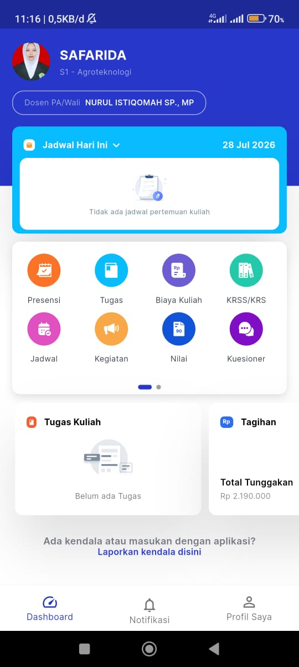
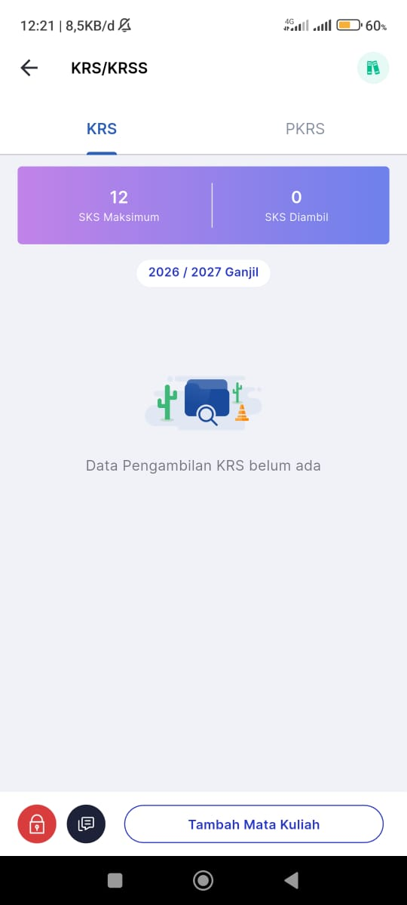

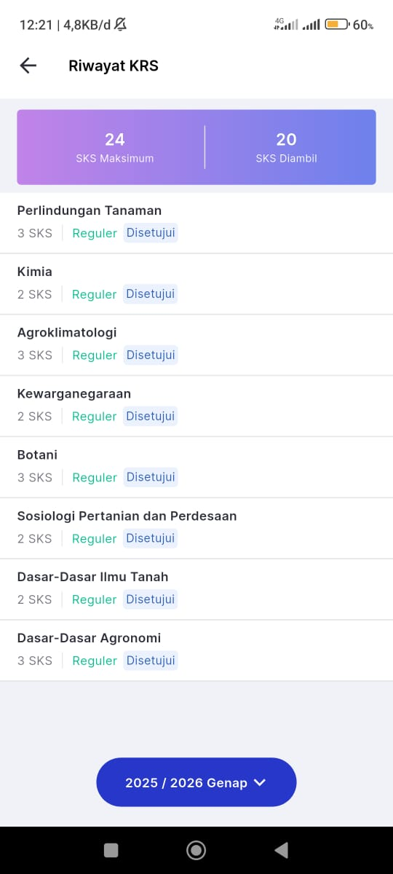
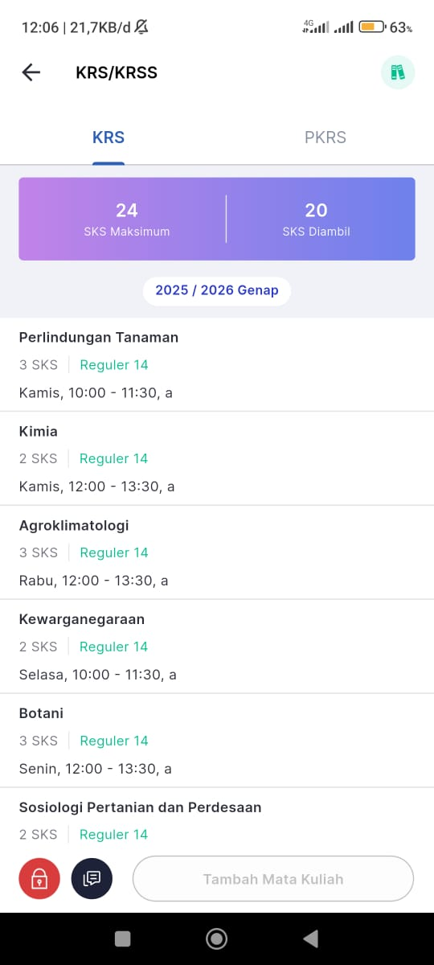

Gambar diatas adalah tampilan aplikasi SIAKAD dan panduan pengisian KRS online. Panduan lainnya dapat di-download melalui portal mahasiswa pada menu panduan. Jumlah SKS yang dapat diambil berkisar 12–24 SKS, tergantung prestasi akademik mahasiswa dan ketentuan lain berkaitan dengan mata kuliah tertentu. Adapun masa pengisian KRS ditetapkan oleh Perguruan Tinggi dalam kalender akademik.
Selain menggunakan aplikasi SIAKAD dapat juga melalui website. Berikut adalah Link Portal mahasiswa : https://mhs.stiperamuntai.siakad.tech atau dapat diakses melalui QR berikut ini :
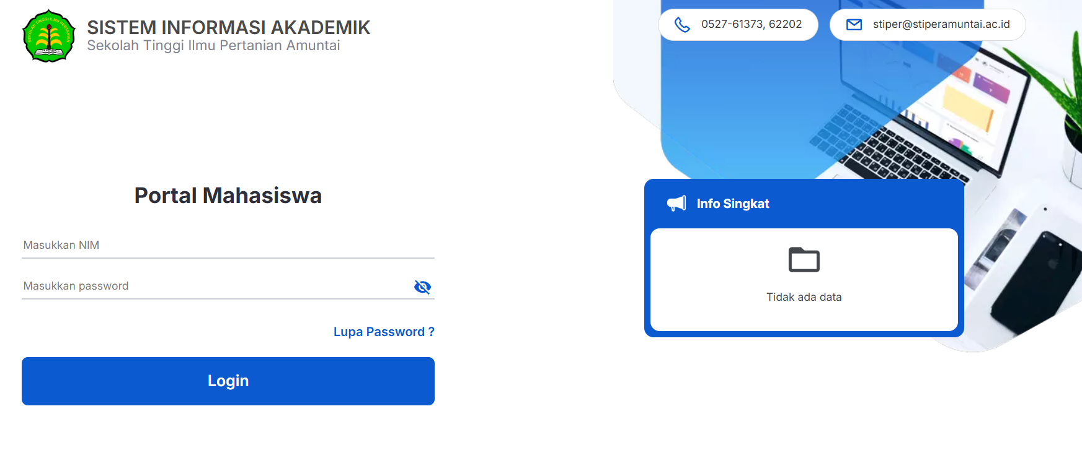


Berikut adalah contoh KRS cetak online yang wajib untuk dibawa dan ditandatangani oleh wakil ketua I setelah mendapat persetujuan dari dosen pembimbing akademik. Cara untuk melakukan cetak KRS adalah dengan melalui portal siakad mahasiswa pada ikon printer berwarna biru.
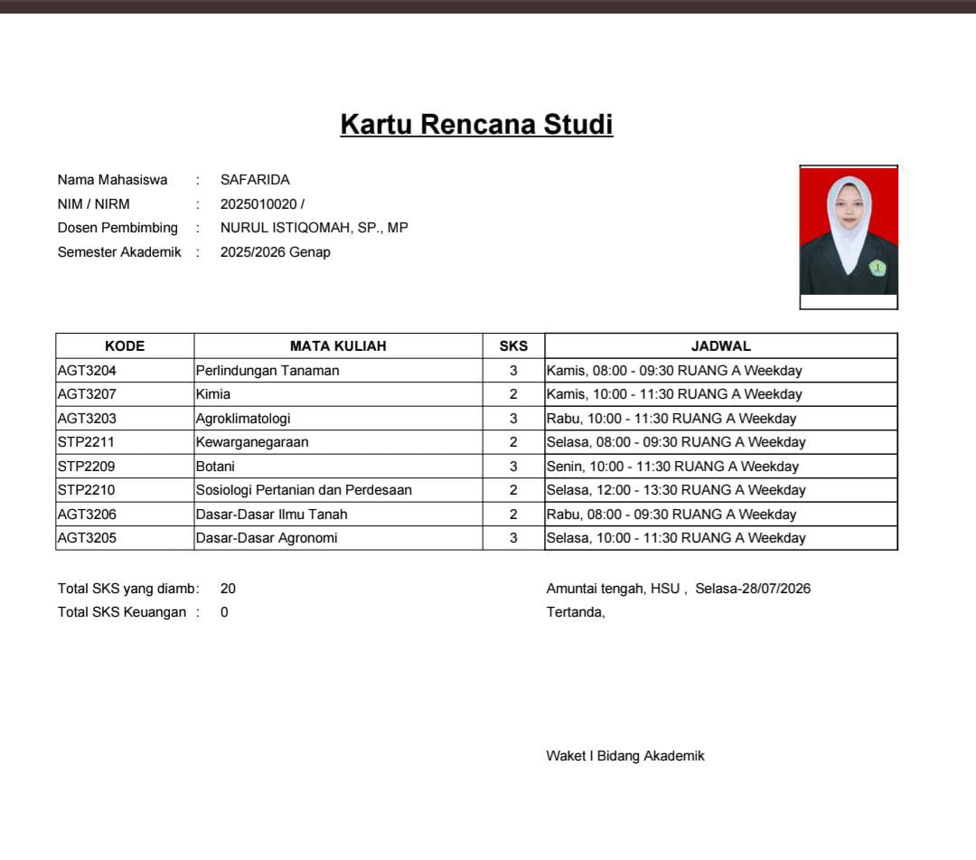
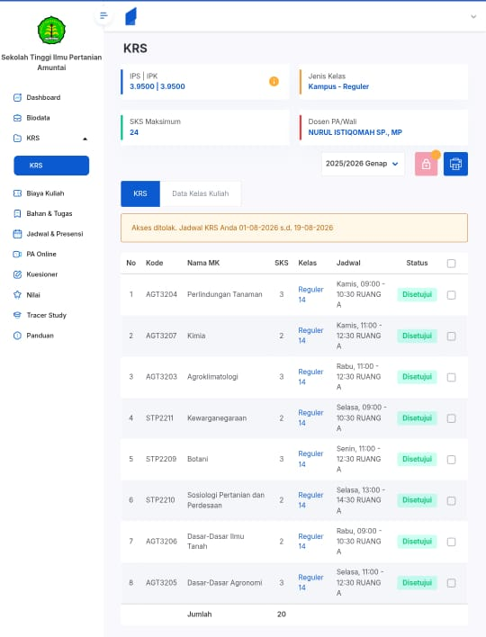

Bagi mahasiswa yang memerlukan konsultasi mata kuliah yang akan diambil atau masalah-masalah lain yang berkaitan dengan akademik, Program Studi menyediakan Dosen Pembimbing Akademik (DPA). Tujuan penyediaan DPA adalah untuk membantu/mengarahkan mahasiswa dalam memilih mata kuliah, pemilihan konsentrasi studi, serta masalah akademik lainnya.
Ketentuan dan tata cara pengisian KRS sbb:
- Mahasiswa Baru (Semester Pertama)
- Telah melakukan registrasi
- Pengisian KRS dilakukan masing-masing mahasiswa sesuai dengan program studi.
- Mahasiswa Lama
- Telah melakukan registrasi
- Memenuhi semua persyaratan untuk dapat mengisi KRS, yaitu :
- Membayar SPP
- Mengisi Kuesioner EDOM
- Melakukan konsultasi pengisian KRS dengan dosen pembimbing akademik.
- Mengisi mata kuliah yang diambil sesuai mata kuliah yang telah dikonsultasikan dengan dosen pembimbing akademik.
- Perubahan isian KRS, baik perubahan mata kuliah maupun kelas, hanya dapat dilakukan pada masa revisi KRS yang ditetapkan dan dengan persetujuan dosen pembimbing akademik.
- Pengisian KRS sesuai dengan jadwal yang telah ditetapkan.
- Jumlah sks/mata kuliah yang dapat diambil
- Bagi mahasiswa baru (semester pertama), jumlah sks yang dapat diambil ditentukan sesuai paket mata kuliah semester 1 dan 2 masing-masing prodi adalah 20 sks.
- Bagi mahasiswa lama (aktif), jumlah sks yang dapat diambil didasarkan pada IP semester sebelumnya.
- Bagi mahasiswa yang aktif kembali:
- Bagi mahasiswa yang mempunyai izin cuti kuliah, jatah didasarkan pada jatah semester terakhir sebelum cuti.
- Bagi mahasiswa yang tidak izin cuti kuliah, jatah sks maksimum 12 sks.
- Bagi yang mengambil PKM
Mahasiswa yang mengambil PKM, mengambil mata kuliah sesuai dengan jatah sks termasuk sks PKM.
- Bagi yang Mengambil Skripsi/Tugas Akhir
Mahasiswa yang mengambil Skripsi/Tugas Akhir, hanya diperkenankan mengambil maksimum 2 mata kuliah di luar skripsi.
- Pengurusan Kartu Mahasiswa
- Pengganti KTM yang Hilang.
- Mengajukan permohonan pembuatan KTM dengan mengisi formulir yang disediakan dengan dilampiri:
- Surat keterangan hilang dari Kepolisian
- Bukti pembayaran pembuatan KTM.
- Pengambilan KTM di prodi masing-masing satu minggu setelah pengajuan penggantian KTM.
- Pengganti KTM yang Rusak.
- Mengajukan permohonan pembuatan KTM dengan mengisi formulir yang disediakan oleh bagian Akademik dengan dilampiri KTM yang rusak dan bukti pembayaran pembuatan KTM.
- Pengambilan KTM di loket layanan Akademik 1 (satu) minggu setelah pemotretan.
3.2. Beban dan Lama Studi
Masa dan beban belajar penyelenggaraan program pendidikan di STIPER Amuntai adalah minimal 144 SKS. Program Sarjana dijadwalkan 8 (delapan) semester, tetapi dapat ditempuh dalam waktu kurang dari 8 (delapan) semester dan maksimal 14 (empat belas) semester. Jika ada peraturan baru yang lebih tinggi maka menyesuaikan dengan aturan tersebut. Lama studi dihitung dari saat masuk terdaftar sebagai mahasiswa STIPER Amuntai sampai dengan ujian skripsi dilakukan dan dinyatakan lulus.
3.3. Bimbingan Akademik
Setiap mahasiswa STIPER Amuntai mendapat pembimbingan akademik dari dosen yang ditunjuk oleh program studi masing-masing untuk memperlancar proses belajar-mengajar. Sebelum masa kuliah tiap semester dilaksanakan, para mahasiswa diminta mengisi KRS sesuai jadwal yang telah ditentukan. KRS diisi mata kuliah yang akan diambil, kemudian dikonsultasikan dan disahkan oleh Dosen Pembimbing Akademik. Jumlah SKS yang dapat diambil oleh setiap mahasiswa berdasarkan hasil studi pada semester sebelumnya. Hal-hal lain yang mungkin mempengaruhi proses belajar-mengajar dapat dikonsultasikan kepada Dosen Pembimbing Akademik.
3.4. Evaluasi Hasil Akademik
Maksud dan tujuan evaluasi adalah untuk menilai tingkat penguasaan mahasiswa terhadap bahan ajar yang telah diajarkan. Evaluasi dapat dilaksanakan dengan berbagai macam cara, seperti ujian tulis, ujian lisan, seminar, karya ilmiah, tugas, kuis, dan sebagainya, serta dapat pula dilaksanakan berbagai kombinasi cara-cara tersebut. Cara yang digunakan sesuai dengan sifat kegiatan pendidikan.
Agar maksud dan tujuan penyelenggaraan evaluasi dapat tercapai, maka perlu diadakan beberapa kali evaluasi yaitu satu kali ujian akhir semester dan sekurang-kurangnya satu kali ujian sisipan. Dalam penentuan nilai akhir bobot nilai dari masing-masing komponen perlu ditentukan oleh dosen dan diberitahukan kepada mahasiswa pada awal kuliah.
- Cara Penilaian dan Indeks Prestasi
Cara penilaian yang sesuai dengan maksud dan tujuan evaluasi studi tersebut adalah sistem penilaian relatif, yaitu sistem yang digunakan untuk menilai kemampuan mahasiswa tertentu secara relatif terhadap kemampuan mahasiswa dalam kelasnya. Ini berarti bahwa prestasi seluruh mahasiswa dalam suatu kelas dipakai sebagai dasar penilaian. Hal ini digunakan karena dalam suatu kelompok mahasiswa yang jumlahnya cukup besar, terdapat mahasiswa yang kemampuannya amat baik, baik, cukup, kurang, dan gagal.
Kepada kelompok mahasiswa yang berkemampuan amat baik diberikan nilai A, kelompok baik diberi nilai B, yang berkemampuan cukup diberi nilai C, nilai D diberikan kepada kelompok mahasiswa yang berkemampuan kurang, sedang kelompok mahasiswa yang gagal diberi nilai E.
Selain itu digunakan pula nilai huruf K dan TL yang berarti:
K = Kosong (tidak ada nilai), data nilai tidak ada karena mahasiswa mengundurkan diri dari kegiatan pendidikan secara sah. Bagi mahasiswa yang mengundurkan diri secara tidak sah diberikan nilai E.
TL = Tidak lengkap, data nilai kurang lengkap karena belum semua tugas diselesaikan pada waktunya. Tugas tersebut harus diselesaikan selambat-lambatnya dalam waktu tiga hari setelah pemberitahuan dari dosen pengasuh mata kuliah, dan apabila tidak dipenuhi nilai TL diubah menjadi E.
Skala Penilaian Prestasi Akademik Mahasiswa STIPER Amuntai ditentukan sebagai berikut:
Nilai Angka | Nilai Huruf | Nilai Numerik | Sebutan/kategori
81 – 100 | A | 4 | Istimewa
71 – 80 | B+ | 3,5 | Sangat Baik
66 – 70 | B | 3 | Baik
61 – 65 | C+ | 2,5 | Cukup Baik
56 – 60 | C | 2 | Cukup
41 – 55 | D | 1 | Kurang
0 – 40 | E | 0 | Kurang sekali

Evaluasi hasil studi mahasiswa dilaksanakan pada akhir tiap semester dan pada akhir jenjang studi. Evaluasi hasil studi mahasiswa dilakukan dengan menghitung indek prestasi. Dengan menggunakan nilai bobot indeks prestasi (IP) dapat dihitung dengan rumus berikut:
Jumlah (kredit tiap mata kuliah x nilai Numerik tiap mata kuliah)
IP = -------------------------------------------------------------------------------
Jumlah kredit semua mata kuliah
* Khusus untuk semester pertama, mahasiswa mengambil 20 SKS, sesuai dengan paket mata kuliah dalam kurikulum STIPER Amuntai.
- Evaluasi Hasil Studi Tiap Semester
Evaluasi hasil studi semester dikerjakan pada akhir tiap semester, meliputi semua kegiatan pendidikan yang diambil oleh mahasiswa pada semester tersebut. Hasil evaluasi ini digunakan untuk menentukan banyaknya SKS yang dapat diambil pada semester berikutnya. Jumlah SKS yang dapat diambil pada semester berikutnya dapat ditentukan berdasarkan indek prestasi dengan pedoman sebagai berikut:
Indeks Prestasi  satu semester sebelumnya | Jumlah sks maksimum  pada semester berikutnya
< 1,50  1,50 - 1,99  2,00 - 2,74  2,75 - 3,24  ≥ 3,25 | 12 sks  15 sks  18 sks  21 sks  24 sks

Berikut adalah contoh tampilan Kartu Hasil Studi (KHS) yang dapat dicetak pada portal SIAKAD dengan persyaratan wajib mengisi Kuesioner berbatas waktu setiap akhir semester. KHS juga dapat dicetak dalam bentuk PDF dengan mengklik ikon printer pada pojok kanan atas atau dapat melakukan pencetakan KHS ke bagian akademik sekolah tinggi ilmu pertanian amuntai.

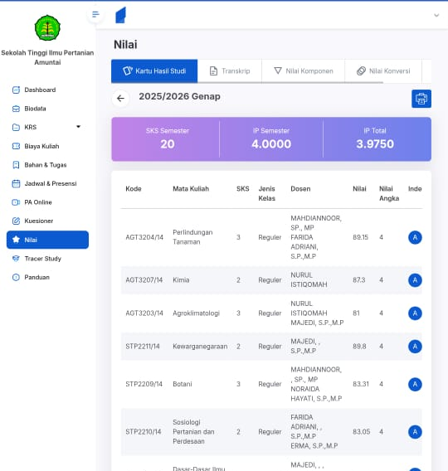
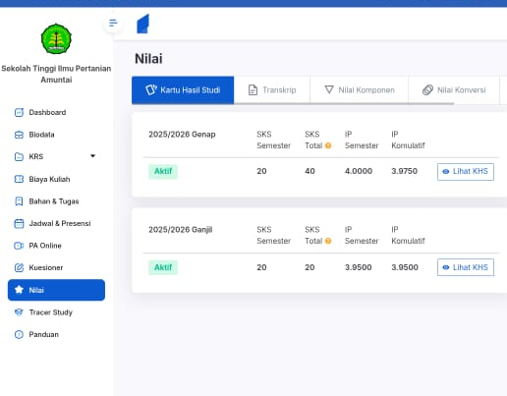

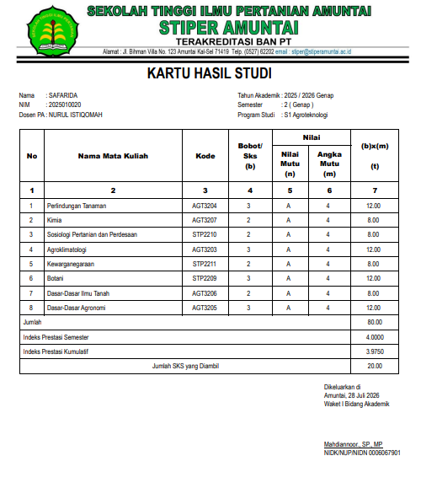
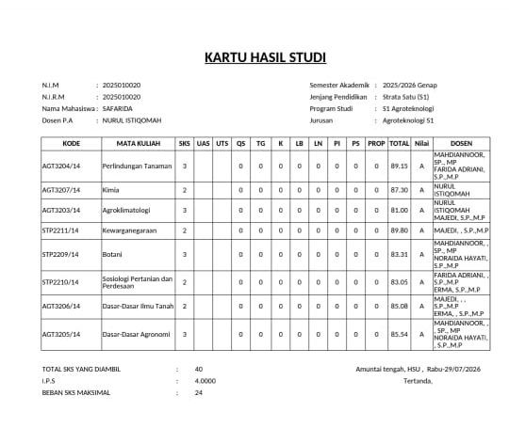
Berikut adalah tampilan dari KHS yang diunduh di portal SIAKAD (Kiri) dan dari bagian akademik (Kanan).

3.5. Ujian
Ujian berdasarkan penalaran yang menekankan pada kajian pustaka yang dapat mengikuti perkembangan ilmu. Jenis ujian di STIPER Amuntai terdiri atas ujian mata kuliah dan ujian praktikum (responsi).
3.5.1. Ujian Mata Kuliah
Ujian teori suatu mata kuliah terdiri atas ujian Tengah Semester (UTS) dan Ujian Akhir Semester (UAS). Selain itu untuk penilaian berkala, dapat diadakan kuis (quiz) dan penugasan (assignment). Untuk dapat mengikuti ujian akhir semester, jumlah kehadiran mahasiswa minimal 70% dari pertemuan efektif. STIPER Amuntai tidak mengadakan ujian susulan kecuali bagi mahasiswa yang pada jadwal diselenggarakannya UTS/UAS tidak dapat mengikuti ujian tersebut karena alasan yang dapat dipertanggungjawabkan.
3.5.2. Ujian Praktikum/Responsi/Praktik Lapang
Ujian untuk menilai pengetahuan dan keterampilan, diadakan sekurang-kurangnya sekali dalam per mata kuliah dengan praktikum/ responsi/praktik lapang.

3.6. Semester Pendek (Semester Antara)
Semester Pendek atau semester antara adalah semester singkat yang diadakan diantara semester genap dan ganjil. Mahasiswa yang masih berada di dalam batas masa pendidikan yang diizinkan menurut peraturan yang berlaku, diberi kesempatan memperbaiki nilai tiap mata kuliah dan mengambil mata kuliah baru yang tidak ada praktikum. Perbaikan nilai mata kuliah hanya diperbolehkan bagi mahasiswa yang mempunyai nilai C, D, dan E dengan perolehan nilai maksimum B. Nilai yang digunakan dalam transkrip nilai adalah nilai terbaik. Beban maksimum mata kuliah yang diambil maksimum 9 sks (3 mata kuliah).
  - .Cuti Akademik
Mahasiswa cuti Akademik adalah mahasiswa yang tidak terdaftar pada semester tertentu atas izin Ketua dengan ketentuan:
- Mahasiswa yang akan cuti akademik hanya diperbolehkan bagi mahasiswa yang telah aktif menempuh 2 (dua) semester pada tahun pertama.
- Cuti akademik diberikan per semester dan lamanya maksimum 2 (dua) semester dan tidak berturut-turut.
- Mahasiswa yang mengambil cuti akademik, apabila aktif kembali dapat mengambil SKS sesuai dengan IP (Indeks Prestasi) terakhir.
- Prosedur cuti akademik dan prosedur aktif kembali ditetapkan dengan peraturan Ketua.
- Mahasiswa yang cuti tanpa izin dikenakan uang SPP tetap selama non aktif yang harus dibayar pada saat akan aktif kembali dan hanya dapat mengambil 12 (dua belas) sks.
- Mahasiswa yang tidak melakukan pendaftaran ulang atau cuti akademik, status kemahasiswaannya pada semester yang bersangkutan menjadi batal dan tidak diperkenankan mengikuti kegiatan akademik serta menggunakan fasilitas yang tersedia.
    - Prosedur Cuti Akademik
- Mahasiswa yang akan cuti akademik harus mengajukan izin cuti akademik dan mengisi formulir yang telah disediakan dengan melampirkan:
- Persetujuan cuti akademik dari Dosen PA (Pembimbing Akademik).
- Surat permohonan izin cuti akademik yang telah ditandatangani oleh Wakil Ketua I.
- Fotokopi Kartu Tanda Mahasiswa.
- Surat Keterangan Bebas Perpustakaan.
- Fotokopi kwitansi pembayaran angsuran uang kuliah terakhir pada tahun yang bersangkutan.
- Kwitansi pembayaran herregistrasi
- Transkrip akademik sementara yang telah ditandatangani Wakil Ketua I.
- Mahasiswa dapat mengambil surat izin cuti akademik yang telah ditandatangani oleh Wakil Ketua I paling lambat 2 hari setelah permohonan cuti dari Perguruan Tinggi.
- Jadwal pengajuan cuti akademik dapat dilihat pada kalender akademik yaitu pada saat sebelum herregistrasi semester di setiap prodi.
  - Prosedur Permohonan Aktif Kembali
Prosedur permohonan aktif kembali adalah sebagai berikut:
- Permohonan izin aktif kembali diajukan sesuai jadwal heregistrasi yang tercantum dalam kalender akademik.
- Mahasiswa yang aktif kembali dari cuti akademik harus mengajukan surat permohonan aktif kembali melalui BAAK dengan mengisi formulir yang disediakan di BAAK dan dilampiri surat izin cuti akademik yang asli ditandatangani oleh Wakil Ketua I.
- Surat izin aktif kembali dapat diambil oleh mahasiswa yang bersangkutan 3 (tiga) hari setelah permohonan aktif kembali diajukan.

PENTING

- Mahasiswa yang tidak heregistrasi dan tidak mengajukan cuti kuliah, dianggap cuti tanpa izin (non aktif) dan diperhitungkan sebagai masa studi.
- Mahasiswa yang tidak heregistrasi dan tidak mengajukan cuti akademik pada semester sebelumnya dan akan mengajukan cuti akademik harus melunasi terlebih dahulu seluruh tunggakkan SPP.
- Mahasiswa yang telah mengisi KRS kemudian mengajukan cuti akademik setelah kuliah dimulai diberi waktu maksimum 2 minggu setelah kuliah berjalan. Setelah batas waktu tersebut pengajuan cuti tidak dilayani dan biaya SPP Angsuran I atau III tidak dapat diambil kembali.
- Mahasiswa yang terlambat mengajukan cuti akademik dianggap mengambil cuti kuliah tanpa izin dan tetap berkewajiban membayar SPP sesuai ketentuan mahasiswa aktif.
- Mahasiswa yang 3 kali tidak aktif dianggap dropped out (DO)

- Praktik Kerja Mahasiswa (PKM)
1. Prinsip Dasar
Prinsip dasar pelaksanaan Praktik Kerja Mahasiswa Sekolah Tinggi Ilmu Pertanian (PKM STIPER) adalah mahasiswa secara berkelompok dan interdisipliner melakukan pengabdian masyarakat di suatu komunitas atau kelompok masyarakat sasaran dalam kurun waktu tertentu. Unsur kegiatan pengabdian masyarakat meliputi pendidikan, penelitian, pengabdian dan Penyuluhan Pertanian dengan bimbingan Dosen Pembimbing Lapangan (DPL).
- Konsep PKM STIPER
Konsep PKM STIPER menggunakan prinsip pendampingan, pemberdayaan masyarakat, dimana mahasiswa sebagai fasilitator.
Pendampingan adalah suatu kegiatan konsultasi untuk memfasilitasi dan memotivasi dengan tujuan menyelesaikan suatu permasalahan yang dihadapi oleh kelompok Masyarakat.
Pemberdayaan adalah suatu upaya memulihkan atau meningkatkan keberdayaan suatu komunitas untuk mampu berbuat sesuai dengan harkat dan martabat mereka dalam melaksanakan hak-hak dan tanggung jawab mereka sebagai manusia dan warga negara.
Fasilitator yaitu seseorang yang mempunyai kemampuan dan bertugas untuk memfasilitasi dan memotivasi pelaksanaan pemberdayaan pada masyarakat sasaran.
- Kriteria Kelompok Mahasiswa
Kelompok Mahasiswa, berasal dari disiplin ilmu/prodi yang sama atau berbeda.
- Kriteria Masyarakat Sasaran
Masyarakat sasaran adalah orang-orang yang bertempat tinggal dalam lokasi yang sama dan bersedia atau berinisiatif untuk mengorganisir diri dan dapat diajak oleh mahasiswa (dan lembaga mitra) untuk melakukan proses perencanaan, pelaksanaan serta evaluasi kerja secara bersama-sama.
- Kriteria Lembaga Mitra
Lembaga Mitra adalah lembaga/institut yang bersedia menjadi mitra mahasiswa dalam melakukan kegiatan pendampingan terhadap masyarakat sasaran yang dipilih. Lembaga mitra tidak boleh menjadi bagian dari masyarakat sasaran. Adapun kriteria lembaga mitra adalah sebagai berikut:
- Bukan Partai Politik
- Bukan lembaga/organisasi kemahasiswaan atau organisasi pelajar lainnya.
- Memiliki program kegiatan kepada masyarakat
- Bukan organisasi yang terlarang
- Harus satu wilayah kabupaten/kota dengan masyarakat sasaran dimana lokasi PKM berada.
- Persyaratan Akademik dan Administrasi
Persyaratan PKM dapat menghubungi Panitia PKM STIPER Amuntai.
- Skripsi/Tugas Akhir
Skripsi/tugas akhir merupakan karya tulis ilmiah yang dikerjakan oleh mahasiswa menjelang akhir studinya. Karya tulis ilmiah dapat berupa hasil kegiatan penelitian eksperimen, studi literatur, studi kasus atau perencanaan dengan melakukan analisis keilmuan sesuai dengan disiplin ilmu masing-masing.
- Persyaratan akademik
- Telah menempuh minimum sejumlah sks dengan IPK tertentu sesuai ketentuan Prodi masing-masing.
- Mencantumkan skripsi pada KRS.
- Memenuhi persyaratan lain yang ditetapkan oleh prodi.
- Prosedur dan Ketentuan
- Mengisi formulir pengajuan judul skripsi.
- Menyerahkan bukti pembayaran biaya bimbingan skripsi.
- Dosen Pembimbing skripsi ditentukan oleh prodi melalui persetujuan Ketua.
- Mahasiswa yang tidak dapat menyelesaikan skripsi dalam waktu 6 bulan/satu semester terhitung sejak diterbitkannya surat izin penulisan skripsi, dapat mengajukan perpanjangan dengan persetujuan dosen pembimbing.
- Apabila perpanjangan waktu skripsi mendapat persetujuan dari prodi mahasiswa wajib membayar biaya perpanjangan skripsi dan mendaftarkan kembali pada bagian Administrasi Akademik.
- Jika sampai dengan 18 bulan setelah Skripsi disetujui oleh dosen pembimbing, mahasiswa tidak mengikuti Ujian Komprehensif, skripsi mahasiswa tersebut dinyatakan kadaluarsa dan gugur. Mahasiswa tersebut wajib menyusun kembali skripsi yang baru, dengan prosedur pendaftaran seperti semula dan Ketua Prodi berhak mengganti dosen pembimbing skripsi.
- Pembimbing Tugas Akhir
Dosen sebagai pembimbing mahasiswa bertugas dan bertanggung jawab untuk:
- Membimbing penyusunan rencana (proposal) penelitian/tugas akhir.
- Memeriksa konsep rencana penelitian.
- Memonitor pelaksanaan penelitian.
- Membimbing penyusunan skripsi/tugas akhir.
- Memeriksa konsep laporan skripsi/tugas akhir.
- Ujian Komprehensif Dan Ujian Skripsi
Ujian Komprehensif dan Ujian Skripsi adalah ujian akhir mahasiswa untuk menyelesaikan Jenjang S1 di hadapan Tim Penguji Ujian Komprehensif dan Ujian Skripsi. Tim penguji ditentukan oleh Prodi melalui persetujuan Ketua.
- Syarat Ujian Komprehensif dan Ujian Skripsi
- Telah dinyatakan habis teori
- Menyerahkan Transkrip Akademik minimal IP yang ditentukan
- Telah Melaksanakan PKM
- Telah Melaksanakan PKKMB
- Menyerahkan bukti telah menyelesaikan biaya Skripsi
- Menyerahkan bukti telah menyelesaikan biaya SPP
- Materi ujian Komprehensif / Skripsi
- Pelaksanaan Ujian Komprehensif merupakan ujian dengan materi umum sesuai Prodi yang ada hubungannya dengan usulan skripsi.
- Pelaksanaan Ujian Skripsi, materi ujian skripsi sesuai dengan prodi serta menghubungkan dengan hasil penelitian dengan pembahasan dalam skripsi.
- Frekuensi dan waktu Ujian.
Frekuensi dan waktu ujian Komprehensif dan Ujian Skripsi diatur dan ditentukan oleh prodi.
- Sebagai syarat wisuda mahasiswa harus menyerahkan softcopy karya tugas akhir/skripsi ke BAAK, prodi, perpustakaan serta mengupload karyanya ke website Stiper.

- Lulus Tanpa Skripsi
Dalam rangka meningkatkan fleksibilitas pembelajaran dan menyesuaikan dengan Kampus Merdeka serta kebijakan Outcome-Based Education (OBE), beberapa perguruan tinggi di Indonesia kini mulai menerapkan kebijakan kelulusan tanpa skripsi sebagai opsi yang sah dan setara dengan jalur akademik.
Menteri Pendidikan, Kebudayaan, Riset, dan Teknologi (Mendikbudristek) telah mengeluarkan aturan baru yang memungkinkan mahasiswa S1 dan D4 lulus tanpa skripsi. Peraturan Menteri Pendidikan, Kebudayaan, Riset, dan Teknologi (Permendikbudristek) Nomor 53 Tahun 2023 tentang Penjaminan Mutu Pendidikan Tinggi menyebutkan bahwa tugas akhir bisa berbentuk macam-macam, yang dapat berbentuk skripsi, prototipe, proyek, atau berbentuk tugas akhir lainnya yang sejenis.

Syarat Umum Mahasiswa Lulus Tanpa Skripsi
- Telah menyelesaikan seluruh mata kuliah wajib dan pilihan sesuai kurikulum.
- Memenuhi total SKS minimal kelulusan (144 SKS untuk S1).
- Mendapatkan nilai minimal B untuk semua mata kuliah inti dan tugas akhir pengganti skripsi.
- Capaian pembelajaran lulusan (CPL) tercapai, dibuktikan melalui portofolio akademik atau asesmen.
Salah satu bentuk tugas akhir tanpa skripsi yaitu melalui Program Kreativitas Mahasiswa Riset Eksakta (PKM-RE). Dirjen Dikti mendorong pengakuan hasil PKM sebagai bagian dari capaian akademik. Sekolah Tinggi Ilmu Pertanian (STIPER) Amuntai menetapkan PKM-RE yang lolos pendanaan dan lolos ke Pimnas sebagai bentuk tugas akhir yang sah dengan syarat tertentu, misalnya:
- Proposal PKM-RE lolos pendanaan dari Kemendikbudristek
- PKM-RE selesai dilaksanakan dan dilaporkan (termasuk laporan akhir dan artikel ilmiah minimum sudah publikasi di jurnal SINTA 4)
- Mahasiswa menjadi ketua tim
- Kegiatan PKM-RE sesuai dengan bidang ilmu atau topik penelitian
- Lulusan
Seorang mahasiswa dinyatakan berhasil menyelesaikan Program strata satu (S-1) atau lulus dan berhak memakai gelar sarjana, apabila telah menyelesaikan minimal jumlah sks dengan indeks prestasi Kumulatif (IPK) masing-masing prodi seperti tabel berikut:

IP Kelulusan | Predikat kelulusan
2,00 – 2,75  2,76 – 3,50  3,51 – 4,00  3,51 – 4,00 | Memuaskan  Sangat Memuaskan  Dengan Pujian  Dengan Pujian (Cumlaude)

Predikat kelulusan ditentukan dengan memperhatikan masa studi maksimum.
- Predikat kelulusan Dengan Pujian (Cumlaude), diberikan apabila Indeks prestasi kumulatif 3,51 - 4,00, menyelesaikan studi lebih cepat atau tepat waktu (8 semester) dan tanpa mengulang mata kuliah.
- Predikat kelulusan Sangat Memuaskan, diberikan apabila Indeks prestasi kumulatif 3.00 - 3,50 dengan masa studi 4 tahun.
- Predikat kelulusan Memuaskan, diberikan apabila Indeks Prestasi Kumulatif 2,00-2,99 selama 4 tahun atau Indeks prestasi kumulatif 2,76 - 4,00 dengan masa studi lebih dari 4 tahun.
- Yudisium dan Wisuda
Mahasiswa Program Pendidikan Sarjana dinyatakan lulus dan dapat mengikuti yudisium dan wisuda apabila memenuhi syarat-syarat:
- Indeks prestasi kumulatif ≥ 2,75;
- Tidak ada nilai E;
- Jumlah mata kuliah dengan nilai D tidak lebih dari 2 (dua) mata kuliah;
- Menyusun skripsi dan lulus ujian skripsi;
- Telah menyelesaikan biaya yudisium dan wisuda;
- Melengkapi persyaratan yang telah ditentukan oleh prodi masing-masing.
- Ijazah
  - Pengurusan Ijazah
- Sebulan setelah pelaksanaan wisuda Ijazah dapat diambil pada BAAK.
- Syarat mengambil Ijazah adalah menyerahkan berkas persyaratan wisuda yang meliputi :
- Bukti pembayaran SPP terakhir
- Bukti pembayaran Yudisium dan Wisuda
- Bukti lembar serah terima Skripsi/Tugas Akhir
- Bukti lembar serah terima PKM
- Surat keterangan bebas Perpustakaan
- Membawa pas foto berwarna ukuran 4 x 6
- Bukti pengembalian toga dari panitia Sekretariat Yudisium dan Wisuda
- Menandatangani tanda terima Ijazah yang disediakan BAAK
- Plagiasi laporan skripsi dibawah 30%
- Surat Keterangan Pengganti Ijazah yang Hilang/Rusak :
Mengajukan surat permohonan kepada Ketua melalui BAAK dilampiri :
- Surat Keterangan Hilang dari Kepolisian bagi Ijazah/Transkrip yang hilang, bagi Ijazah/Transkrip yang rusak harus melampiri Ijazah/Transkrip yang rusak.
- Fotocopy Ijazah yang dilegalisir
- Pas Foto berwarna dan hitam putih 4 x 6 cm masing-masing sebanyak 4 lembar.
- Surat Keterangan Ralat Identitas pada Ijazah :
Mengajukan surat permohonan kepada Ketua melalui BAAK dilampiri :
- Foto copy KTP dan akte kelahiran yang dilegalisir
- Foto copy Ijazah SLTA/SMA yang dilegalisasi
- Pas foto berwarna dan hitam putih 4 x 6 cm masing-masing sebanyak 2 lembar
- Surat Keterangan ralat identitas ditandatangani Ketua.
- Surat Keterangan ralat identitas dapat diambil di BAAK
- Surat Keterangan Lulus (Ijazah Masih dalam Proses)
- Mengajukan surat permohonan permintaan surat keterangan lulus karena ijazah masih dalam proses.
- Surat keterangan lulus dibuat oleh BAAK dan ditandatangani Ketua.
- Mutasi/Pindah
- Pindah dari Perguruan Tinggi Lain (Mutasi Ke STIPER)
              - Syarat-syarat
- Program Sarjana (S1) minimal 2 semester.
- Sks yang dikonversi maksimal 70% dari sks yang ada di STIPER Amuntai.
- Bukan mahasiswa putus kuliah paksa (dropped out) dan tidak pernah mendapat dan/atau sedang menjalani sanksi akademik dari perguruan tinggi asal.
- Telah menempuh pendidikan secara terus menerus pada perguruan tinggi asal.
- Mendapat ijin/persetujuan pindah dari pimpinan perguruan tinggi asal, dan menyerahkan bukti-bukti kegiatan akademik lain yang sah.
- Mahasiswa pindahan yang diterima di STIPER Amuntai mempunyai kewajiban membayar seperti mahasiswa baru serta memenuhi ketentuan yang ditetapkan.
- Biaya Mata kuliah yang dikonversi dihitung per sks
              - Tata Cara Mengajukan Permohonan Pindah
    - Permohonan pindah diajukan secara tertulis dengan alasan yang kuat ditujukan kepada Ketua STIPER Amuntai melalui Waket I dengan tembusan kepada Ketua Prodi yang dituju.
    - Permohonan harus dilampiri:
- Daftar nilai asli yang diperoleh dari Perguruan Tinggi asal (Transkrip Asal)
- Ijazah Terakhir
- Surat pindah dari perguruan tinggi asal
- Persetujuan orang tua/wali/instansi
- Identitas berupa KTP dan Kartu Keluarga
              - Waktu Pengajuan permohonan pindah
    - Permohonan pindah harus sudah diterima STIPER Amuntai paling lambat 1 (satu) bulan sebelum kuliah tahun akademik baru dimulai.
    - Permohonan pindah tidak akan dipertimbangkan apabila batas waktu seperti tersebut pada butir 1 (satu) dilampaui.
            - Surat Keterangan Pindah Ke Perguruan Tinggi Lain
        - Mengajukan surat permohonan pindah kuliah ditujukan kepada Ketua dengan dilampiri :
    - Surat keterangan diterima di perguruan tinggi yang dituju
    - Surat pengunduran diri bermaterai ditujukan ke Ketua
    - Kartu Tanda Mahasiswa
    - Foto copy bukti pembayaran SPP terakhir
    - Surat keterangan bebas perpustakaan dari perpustakaan
    - Foto copy Transkrip akademik sementara.
        - Mahasiswa yang bersangkutan menyampaikan surat pengantar dari Ketua kepada BAA.
        - Surat keterangan pindah ke PT lain diproses di BAA.
BAB III
PROGRAM STUDI AGROTEKNOLOGI

- Visi, Misi Dan Tujuan
Visi:
“Menjadi pusat kajian lahan rawa lebak berbasis kearifan lingkungan bidang
Agroteknologi di tingkat nasional pada tahun 2030”.
Misi:
    - Menyelenggarakan proses pendidikan tinggi untuk menghasilkan lulusan pada bidang ilmu agroteknologi yang profesional, berkualitas, berkarakter serta berjiwa dan atau berkemampuan wirausaha.
    - Mengembangkan kajian dan menyebarluaskan ilmu dan teknologi pertanian rawa lebak serta mengupayakan penerapannya untuk meningkatkan kesejahteraan masyarakat.
    - Menjalin kerjasama berbagai mitra instansi pemerintah dan stakeholder secara berkesinambungan, terutama dalam pendidikan, penelitian dan pengabdian kepada masyarakat.
Tujuan :
Tujuan pendidikan pada Program Studi Agroteknologi STIPER Amuntai adalah:
      - Tersedianya layanan pendidikan yang bermutu tinggi, terjangkau, dan relevan dengan tuntutan dan perkembangan zaman baik pada tataran lokal maupun nasional yang berakar pada nilai-nilai kearifan lingkungan rawa lebak sebagai kekuatan untuk memasuki persaingan nasional pada tahun 2030.
      - Terciptanya budaya akademik, penelitian, dan pengabdian kepada masyarakat pada seluruh civitas akademika sehingga akan tercipta karya ilmiah dan teknologi tepat guna yang bermutu tinggi pada tahun 2030.
- Terwujudnya pengakuan atas hasil pendidikan, temuan ilmiah dan teknologi tepat guna yang berkontribusi untuk kesejahteraan masyarakat pada tahun 2030.

- Profil Lulusan Dan Kompetensi Utama
    - Praktisi
- Merencanakan, melaksanakan dan mengevaluasi sistem produksi tanaman yang efektif dan efisien beserta penanganan pasca panennya di lahan rawa lebak
- Berinovasi mengembangkan dan menilai proses produksi yang efisien pada lahan rawa lebak
- Mengaktualisasikan potensi diri untuk bekerjasama dalam ilmu multidisiplin
- Berpikir analitis dan sintesis dengan merancang solusi aplikatif permasalahan dan memperhitungkan dampak penyelesaian masalah di lingkup global dalam berkehidupan masyarakat pada lahan rawa lebak
- Berperan sebagai komunikator, fasilitator, motivator dan mediator secara sistematik dan efektif memenuhi kebutuhan masyarakat pada lahan rawa lebak
- Mengaplikasikan keahliannya sebagai sarjana agroteknologi dalam dunia bisnis untuk menangkap peluang, merencanakan, dan melakukan usaha produksi tanaman lahan rawa lebak berkelanjutan dengan orientasi pasar secara ekonomi
- Peneliti
  - Mengidentifikasi, merumuskan dan menganalisis masalah secara tepat mengenai sistem budidaya pertanian lahan rawa lebak berkelanjutan
  - Merancang dan melaksanakan penelitian serta menginterpretasikan data secara profesional
  - Menerapkan IPTEK budidaya tanaman yang berdasarkan prinsip pertanian lahan rawa lebak berkelanjutan baik secara modern dengan mengangkat kearifan lokal
  - Memberikan rekomendasi penyelesaian masalah secara tepat dalam sistem budidaya pertanian lahan rawa lebak berkelanjutan

- Akademisi
  - Belajar sepanjang hayat untuk meningkatkan kemampuan untuk mentransfer IPTEK
  - Berperan sebagai komunikator, fasilitator, motivator dan mediator secara sistematik dan efektif memenuhi kebutuhan masyarakat pada lahan rawa lebak
  - Berpikir kritis, analitis dan sintesis dengan memperhitungkan dampak penyelesaian masalah di lingkup global dalam berkehidupan masyarakat
KURIKULUM PROGRAM STUDI AGROTEKNOLOGI
TAHUN 2026
SEMESTER I
KELOMPOK MK | KODE MK |  | NO |  | MATA KULIAH |  | SKS | PRASYARAT
MKU | STP1101 |  | 1 |  | Agama |  | 2 (1-1)
MKU | STP1102 |  | 2 |  | Pancasila |  | 2 (2-0)
MKU | STP1103 |  | 3 |  | Anti Korupsi |  | 1 (1-0)
MKU | STP1104 |  | 4 |  | Bahasa Indonesia |  | 2 (1-1)
MKWPT | STP2105 |  | 5 |  | Bahasa Inggris Pertanian |  | 2 (1-1)
MKWPT | STP2106 |  | 6 |  | Pengantar Ilmu Pertanian |  | 2 (2-0)
MKWPT | STP2107 |  | 7 |  | Matematika Pertanian |  | 2 (2-0)
MKWPT | STP2108 |  | 8 |  | Dasar-Dasar Manajemen |  | 2 (2-0)
MKWPS | AGT3101 |  | 9 |  | Biologi Pertanian |  | 3 (2-1)
MKWPS | AGT3102 |  | 10 |  | Klimatologi Dasar |  | 2 (2-0)
TOTAL SKS |  |  |  |  |  |  | 20
SEMESTER II
KELOMPOK MK | KODE MK |  | NO |  | MATA KULIAH |  | SKS | PRASYARAT
MKWPT | STP2209 |  | 1 |  | Botani |  | 3(2-1) | AGT3101
MKWPT | STP2210 |  | 2 |  | Sosiologi Pertanian dan Pedesaan |  | 2(2-0)
MKWPT | STP2211 |  | 4 |  | Kewarganegaraan |  | 2(2-0)
MKWPS | AGT3203 |  | 3 |  | Agroklimatologi |  | 3(2-1) | AGT3102
MKWPS | AGT3204 |  | 5 |  | Perlindungan Tanaman |  | 3(2-1)
MKWPS | AGT3205 |  | 6 |  | Dasar-Dasar Agronomi |  | 3(2-1) | STP2106
MKWPS | AGT3206 |  | 7 |  | Dasar-Dasar Ilmu Tanah |  | 2(2-0)
MKWPS | AGT3207 |  | 8 |  | Kimia |  | 2(2-0)
TOTAL SKS |  |  |  |  |  |  | 20
SEMESTER III
KELOMPOK MK | KODE MK |  | NO |  | MATA KULIAH |  | SKS | PRASYARAT
MKWPS | AGT3308 |  | 1 |  | Penyuluhan dan Komunikasi Pertanian |  | 2(1-1)
MKWPS | AGT3309 |  | 2 |  | Teknologi Perikanan dan Peternakan |  | 3 (2-1)
MKWPS | AGT3310 |  | 3 |  | Karakteristik Lingkungan Rawa Lebak |  | 2 (1-1)
MKWPS | AGT3311 |  | 4 |  | Biokimia Tanaman |  | 3(2-1) | AGT3207
MKWPS | AGT3312 |  | 5 |  | Statistika Pertanian |  | 3(2-1) | STP2107
MKWPS | AGT3313 |  | 6 |  | Fisiologi Tanaman |  | 3(2-1) | AGT3101
MKWPS | AGT3314 |  | 7 |  | Dinamika Kelompok & Leadership |  | 2 (0-2)
MKWPS | AGT3315 |  | 8 |  | Mekanisasi Pertanian |  | 3(2-1) | AGT3205
TOTAL SKS |  |  |  |  |  |  | 21
SEMESTER IV
KELOMPOK MK | KODE MK |  | NO |  | MATA KULIAH |  | SKS
MKWPS | AGT3416 |  | 1 |  | Teknologi Benih |  | 3(2-1) | AGT3313
MKWPS | AGT3417 |  | 2 |  | Genetika Tanaman |  | 3(2-1) | AGT3101
MKWPS | AGT3418 |  | 3 |  | Pola Tanam |  | 3(2-1) | AGT3205
MKWPS | AGT3419 |  | 4 |  | Kesuburan Tanah dan Nutrisi Tanaman |  | 3(2-1) | AGT3206
MKWPS | AGT3420 |  | 5 |  | Irigasi dan Drainase |  | 3 (2-1) | AGT3205
MKWPS | AGT3421 |  | 6 |  | Ekologi Tanaman |  | 3(2-1) | AGT3313
MKWPS | AGT3422 |  | 7 |  | Perancangan Percobaan |  | 3 (2-1) | AGT3312
TOTAL SKS |  |  |  |  |  |  | 21
SEMESTER V
KELOMPOK MK | KODE MK |  | NO |  | MATA KULIAH |  | SKS | PRASYARAT
MKWPS | AGT3523 |  | 1 |  | Metode Penelitian |  | 3 (2-1) | Sertifikat microsoft office
MKWPS | AGT3524 |  | 2 |  | Teknologi Penanganan dan Pengelolaan Hasil Pertanian |  | 3 (2-1) | AGT3311
MKWPS | AGT3525 |  | 3 |  | Perbanyakan Tanaman |  | 3 (2-1) | AGT3417
MKWPS | AGT3526 |  | 4 |  | Pengelolaan Lahan Rawa |  | 3 (2-1) | AGT3310
MKWPS | AGT3527 |  | 5 |  | Analisis Pertumbuhan Tanaman |  | 3 (2-1) | AGT3313
MKWPS | AGT3528 |  | 6 |  | Bioteknologi Pertanian |  | 3 (2-1) | AGT3204, AGT3311
MKWPS | AGT3529 |  | 7 |  | Smart Farming |  | 3 (2-1) | AGT3315, AGT3420
MKP |  |  | 8 |  | Mata Kuliah Pilihan |  | 3 sks
TOTAL SKS |  |  |  |  |  |  | 24
MATA KULIAH PILIHAN
KELOMPOK MK | KODE MK | NO |  | MATA KULIAH |  |  | SKS | PRASYARAT
MKP | AGT4530 | 1 |  | Teknologi Produksi Tanaman Terapung* |  |  | 2 (1-1) | AGT3205
MKP | AGT4531 | 2 |  | Teknologi Hidroponik dan Aeroponik |  |  | 3 (2-1) | AGT3205
MKP | AGT4532 | 3 |  | Silvikultur* |  |  | 2 (1-1) | AGT3416
MKP | AGT4533 | 4 |  | Pengendalian Hayati* |  |  | 2 (1-1) | AGT3204
MKP | AGT4534 | 5 |  | Aplikasi Komputer Untuk Statistika dan Rancangan Percobaan* |  |  | 3 (2-1) | AGT3422
TOTAL SKS PILIHAN |  |  |  |  |  |  | 16
SEMESTER VI
KELOMPOK MK | KODE MK |  | NO |  | MATA KULIAH |  | SKS | PRASYARAT
MKWPS | AGB3434 |  | 1 |  | Ekonomi Pertanian |  | 2 (2-0)
MKWPT | STP2612 |  | 2 |  | Kewirausahaan |  | 3 (2-1)
MKWPS | AGT3635 |  | 3 |  | Teknologi Produksi Tanaman Pangan & Hortikultura Lahan Rawa Lebak |  | 3 (2-1) | AGT3205
MKWPS | AGT3636 |  | 4 |  | Pemuliaan Tanaman |  | 3 (2-1) | AGT3417
MKWPS | AGT3637 |  | 5 |  | Teknologi Produksi Tanaman Perkebunan Lahan Rawa Lebak |  | 3 (2-1) | AGT3205
MKWPS | AGT3638 |  | 6 |  | Teknologi Pupuk dan Pemupukan |  | 3 (2-1) | AGT3419
MKWPS | AGT3639 |  | 7 |  | Pengendalian Hama dan Penyakit Terpadu |  | 2 (1-1)
MKP |  |  | 8 |  | Mata Kuliah Pilihan |  | 5 sks
TOTAL |  |  |  |  |  |  | 24
 |  |  |  |  |  | Mata Kuliah Pilihan :
MKP | AGT4640 |  | 1 |  | Hormon dan Zat Pengatur Tumbuh |  | 2 (1-1) | AGT3311
MKP | AGT4641 |  | 2 |  | Budidaya Perikanan dan Usaha Taninya |  | 3 (2-1) | AGT3309
MKP | AGT4642 |  | 3 |  | Budidaya Peternakan dan Usaha Taninya |  | 3 (2-1) | AGT3309
MKP | AGT4643 |  | 4 |  | Teknologi Produksi Tanaman Sawit* |  | 3 (2-1) | AGT3205
MKP | AGT4644 |  | 5 |  | Pestisida dan Aplikasinya |  | 2 (1-1) | AGT3204
MKP | AGT4645 |  | 6 |  | Penyusunan Rencana Kerja dan Programma Penyuluhan |  | 2 (1-1) | AGT3308
TOTAL SKS PILIHAN |  |  |  |  |  |  | 15
SEMESTER VII
KELOMPOK MK | KODE MK |  | NO |  | MATA KULIAH |  | SKS | PRASYARAT
MKWPT | STP2713 |  | 1 |  | Praktik Kerja Mahasiswa |  | 4 (0-4)
MKWPS | AGT3746 |  | 2 |  | Magang |  | 4 (0-4)
TOTAL SKS |  |  |  |  |  |  | 8
SEMESTER VIII
 | KODE MK |  | NO |  | MATA KULIAH |  | SKS | PRASYARAT
MKWPT | STP2814 |  | 1 |  | Seminar |  | 1 (0-1) | Lulus 116 SKS
MKWPT | STP2815 |  | 2 |  | Skripsi |  | 5 (0-5) | Lulus 116 SKS
TOTAL SKS |  |  |  |  |  |  | 6
TOTAL SKS WAJIB |  |  |  |  |  |  | 136
TOTAL SKS PILIHAN |  |  |  |  |  |  | 27
TOTAL SKS WAJIB + PILIHAN |  |  |  |  |  |  | 163
Keterangan:
1. Untuk dikukuhkan menjadi Sarjana Pertanian pada Program Studi Agroteknologi, minimal telah lulus 144 sks dengan IPK ≥ 2,75 dari skala 4,00 yang terdiri dari 136 sks mata kuliah wajib dan 8 sks mata kuliah pilihan.
2. Mata kuliah pilihan 8 sks diambil sesuai dengan semester yang disediakan.
3. Mahasiswa yang telah meluluskan 96 sks dengan IPK ≥ 2,75 telah diizinkan untuk mengambil mata kuliah magang pada Kuliah Antar Semester (KAS) akhir semester genap.

BAB IV
PROGRAM STUDI AGRIBISNIS
      - Visi, Misi Dan Tujuan
Visi:
“Menjadi pusat pengembangan agribisnis berkelanjutan berlandaskan kearifan lokal lahan rawa lebak berstandar nasional dan unggul pada tahun 2030”.
Misi:
- Menyelenggarakan pendidikan dalam bidang-bidang yang mendukung pengembangan agribisnis melalui kegiatan pembelajaran yang sesuai standar kualitas nasional.
- Menyelenggarakan kegiatan penelitian untuk pengembangan ilmu pengetahuan dan teknologi guna memecahkan permasalahan di bidang agribisnis.
- Pelaksanaan pengabdian kepada masyarakat melalui pemberdayaan dan pengembangan masyarakat berbasis agribisnis dan kewirausahaan.
- Menyediakan layanan, sarana dan prasarana yang menunjang kerjasama dengan pemerintah, stakeholder untuk penyelenggaraan agribisnis dan kewirausahaan.
Tujuan:
Tujuan pendidikan pada Program Studi Agribisnis Sekolah Tinggi Ilmu Pertanian Amuntai adalah :
- Menyelenggarakan proses pembelajaran tingkat sarjana bidang agribisnis yang profesional dan berdaya saing.
- Menghasilkan penelitian yang dapat memberikan kontribusi ilmiah dan dapat diaplikasikan sesuai dengan isu yang berkembang di masyarakat ditujukan untuk pengembangan agribisnis daerah dan nasional.
- Meningkatkan pengabdian masyarakat dengan pemberdayaan masyarakat berbasis agribisnis dan kewirausahaan
- Meningkatkan iklim kerjasama dengan pemerintah, dan pemangku kepentingan yang berorientasi pada inovasi dunia usaha dan dunia industi (DUDI)
2. Profil Lulusan Dan Kompetensi Utama
1. Manajer Usaha Pertanian/Agribisnis
Lulusan memiliki kemampuan untuk mengelola sumberdaya secara efisien dan mengevaluasi faktor kunci keberhasilan usaha agribisnis yang berwawasan lingkungan dalam bentuk kerjasama tim.
      - Wirausaha
Lulusan memiliki kemampuan untuk mengembangkan dan menyusun rencana bisnis, dengan ide yang kreatif dan inovatif, dengan memanfaatkan teknologi dan sumberdaya yang berbasis kearifan lokal pada perusahaan agribisnis.
      - Birokrat
Lulusan memiliki kemampuan analisis, komunikasi, manajerial, adaptasi dan kerjasama tim dalam mengelola proyek, perumusan kebijakan dan pengembangan agribisnis..
      - Peneliti
Lulusan memiliki kemampuan berpikir analitis dan sintesis untuk merancang dan melaksanakan penelitian dengan memperhatikan dampak penyelesaian masalah agribisnis dalam lingkup global dan konteks berkehidupan bermasyarakat.
      - Pendidik
Lulusan memiliki kemampuan memfasilitasi peningkatan kapasitas sumberdaya manusia dalam mengoperasikan sistem agribisnis yang berwawasan lingkungan.

KURIKULUM PROGRAM STUDI AGRIBISNIS
TAHUN 2026

SEMESTER I
KELOMPOK MK |  | KODE MK |  | NO |  | MATA KULIAH | SKS | PRASYARAT
MKU |  | STP1101 |  | 1 |  | Agama | 2
MKU |  | STP1102 |  | 2 |  | Pancasila | 2
MKU |  | STP1104 |  | 3 |  | Bahasa Indonesia | 2
MKWPT |  | STP2105 |  | 4 |  | Bahasa Inggris Pertanian | 2
MKWPT |  | STP2106 |  | 5 |  | Pengantar Ilmu Pertanian | 2
MKWPT |  | STP2107 |  | 6 |  | Matematika Pertanian | 2
MKWPS |  | AGB3101 |  | 7 |  | Pengantar Ilmu Ekonomi | 2
MKWPT |  | STP2108 |  | 8 |  | Dasar-Dasar Manajemen | 2
MKWPS |  | AGB3103 |  | 9 |  | Karakteristik Lingkungan Rawa Lebak | 3
MKU |  | STP1103 |  | 10 |  | Anti Korupsi | 1
TOTAL SKS |  |  |  |  |  |  | 20
SEMESTER II
KELOMPOK MK |  | KODE MK |  | NO |  | MATA KULIAH | SKS | PRASYARAT
MKWPT |  | STP2210 |  | 1 |  | Sosiologi Pertanian dan Perdesaan | 2
MKWPT |  | STP2211 |  | 2 |  | Kewarganegaraan | 2
MKWPT |  | STP2209 |  | 3 |  | Botani | 3
MKWPS |  | AGB3202 |  | 4 |  | Ilmu Tanah dan Kesuburan Tanah | 2
MKWPS |  | AGB3212 |  | 5 |  | Statistika | 3 | STP2107
MKWPS |  | AGB3213 |  | 6 |  | Akuntansi | 3
MKWPS |  | AGB3224 |  | 7 |  | Manajemen Sumberdaya Manusia Agribisnis | 2 | STP2108
MKWPS |  | AGB3204 |  | 8 |  | Teknologi Budidaya Tanaman Rawa Lebak | 3 | AGB3103
TOTAL SKS |  |  |  |  |  |  | 20
SEMESTER III
KELOMPOK MK |  | KODE MK |  | NO |  | MATA KULIAH | SKS | PRASYARAT
MKWPS |  | AGB3305 |  | 1 |  | Metode Ilmiah | 2
MKWPS |  | AGB3316 |  | 2 |  | Ekonomi Mikro | 3 | AGB3101
MKWPS |  | AGB3314 |  | 3 |  | Penyuluhan dan Komunikasi Pertanian | 3 | STP2210
MKWPS |  | AGB3331 |  | 4 |  | Tataniaga Pertanian | 3
MKWPS |  | AGB3334 |  | 5 |  | Ilmu Usahatani | 3
MKWPS |  | AGB3308 |  | 6 |  | Pengembangan dan Pemberdayaan Masyarakat | 2
MKWPS |  | AGB3330 |  | 7 |  | Kelembagaan Agribisnis | 2
MKWPS |  | AGB3306 |  | 8 |  | Perlindungan Tanaman | 2
TOTAL SKS |  |  |  |  |  |  | 20
SEMESTER IV
KELOMPOK MK |  | KODE MK |  | NO |  | MATA KULIAH | SKS
MKWPS |  | AGB3434 |  | 1 |  | Studi Kelayakan dan Investasi Agribisnis | 3
MKWPS |  | AGB3418 |  | 2 |  | Ekonomi Pertanian | 3 | AGB3316, AGB3212
MKWPS |  | AGB3426 |  | 3 |  | Manajemen Pemasaran Agribisnis | 3 | STP2108
MKWPS |  | AGB3415 |  | 4 |  | Etika dan Komunikasi Bisnis | 2
MKWPS |  | AGB3417 |  | 5 |  | Ekonomi Makro | 3 | AGB3101, AGB3316
MKWPS |  | AGB3411 |  | 6 |  | Sistem Pertanian Berkelanjutan Rawa Lebak | 2
MKWPS |  | AGB3433 |  | 7 |  | Riset Operasi | 3 | AGB3101, AGB3316
MKWPS |  | AGB3407 |  | 8 |  | Dinamika Kelompok dan Leadership | 2
TOTAL SKS |  |  |  |  |  |  | 21
SEMESTER V
KELOMPOK MK |  | KODE MK |  | NO |  | MATA KULIAH | SKS | PRASYARAT
MKWPS |  | AGB3522 |  | 1 |  | Teknologi Penanganan dan Pengolahan Hasil Pertanian | 3
MKWPS |  | AGB3519 |  | 2 |  | Ekonomi Syariah | 2 | AGB3101, AGB3316, AGB3417
MKWPS |  | AGB3520 |  | 3 |  | Ekonomi Sumberdaya Pertanian | 2 | AGB3101, AGB3316, AGB3417
MKWPS |  | AGB3525 |  | 4 |  | Manajemen Keuangan Agribisnis | 3 | AGB3213, AGB3434
MKWPT |  | AGB3527 |  | 5 |  | Manajemen Produksi dan Operasi Agribisnis | 3 | STP2108, AGB3522
MKWPS |  | AGB3536 |  | 6 |  | Ekonometrika | 3 | AGB3212, AGB3316
MKWPS |  | AGB3509 |  | 7 |  | Kebijakan Pembangunan dan Politik Pertanian | 2
MKWPS |  | AGB3535 |  | 8 |  | Manajemen Strategis | 3 | STP2108
TOTAL SKS |  |  |  |  |  |  | 21
SEMESTER VI
KELOMPOK MK |  | KODE MK |  | NO |  | MATA KULIAH | SKS | PRASYARAT
MKWPS |  | STP2612 |  | 1 |  | Kewirausahaan | 3 | AGB3434
MKWPS |  | AGB3637 |  | 2 |  | Metode Penelitian Sosial Ekonomi | 3 | AGB3305
MKWPS |  | AGB3623 |  | 3 |  | Perencanaan Pembangunan Wilayah | 3 | AGB3417
MKWPS |  | AGB3628 |  | 4 |  | Manajemen Agribisnis | 3 | STP2108
MKWPS |  | AGB3610 |  | 5 |  | Gizi dan Pangan | 2
MKWPS |  | AGB3629 |  | 6 |  | Agribisnis Digital | 3
MKWPS |  | AGB3621 |  | 7 |  | Ekonomi Manajerial | 3 | AGB3101, AGB3316, AGB3417
TOTAL |  |  |  |  |  |  | 20
SEMESTER VII
KELOMPOK MK |  | KODE MK |  | NO |  | MATA KULIAH | SKS | PRASYARAT
MKWPS |  | AGB3738 |  | 1 |  | Praktik Kerja Profesi | 4
MKWPT |  | STP2713 |  | 2 |  | Praktik Kerja Mahasiswa | 4
TOTAL SKS |  |  |  |  |  |  | 8
SEMESTER VIII
KELOMPOK MK |  | KODE MK |  | NO |  | MATA KULIAH | SKS | PRASYARAT
MKWPT |  | STP2814 |  | 1 |  | Seminar | 1
MKWPT |  | STP2815 |  | 2 |  | Skripsi | 5
TOTAL SKS |  |  |  |  |  |  | 6
MATA KULIAH PILIHAN
MKP | AGB4604 |  | 1 |  | Perencanaan dan Evaluasi Programa Penyuluhan Pertanian |  | 2 | AGB3314
MKP | AGT3638 |  | 2 |  | Teknologi Pupuk dan Pemupukan |  | 3
MKP | AGT3420 |  | 3 |  | Irigasi dan Drainase |  | 3
MKP | AGB4505 |  | 4 |  | Statistik Nonparametrik |  | 3 | AGB3212
MKP | AGB4606 |  | 5 |  | Riset Pemasaran |  | 3
MKP | AGB4607 |  | 6 |  | Multimedia dan Konten Kreatif Agribisnis |  | 2
MKP | AGT3315 |  | 7 |  | Mekanisasi Pertanian |  | 3
MKP | AGB4601 |  | 8 |  | Ekonomi Internasional |  | 2 | AGB3101, AGB3316, AGB3417
MKP | AGB4502 |  | 9 |  | Current Issue |  | 3
MKP | AGB4503 |  | 10 |  | Perilaku Konsumen |  | 3
MKP | AGT3309 |  | 11 |  | Teknologi Perikanan dan Peternakan |  | 3
TOTAL SKS |  |  |  |  |  |  | 30
JUMLAH SKS WAJIB |  |  |  |  |  |  | 136
JUMLAH SKS PILIHAN |  |  |  |  |  |  | 30
TOTAL SKS TERSEDIA |  |  |  |  |  |  | 166
TOTAL SKS LULUS MINIMAL |  |  |  |  |  |  | 144

Keterangan :
- Untuk dikukuhkan menjadi Sarjana Pertanian pada Program Studi Agribisnis, minimal telah lulus 144 sks dengan IPK ≥ 2,75 yang terdiri dari 135 sks mata kuliah wajib dan 9 sks mata kuliah pilihan.
- Mata kuliah Praktik Kerja Profesi adalah kegiatan magang di tempat kerja/mitra kerja bidang Agribisnis, dilakukan selama 1 bulan dibimbing oleh 1 orang Dosen. Penilaian mata kuliah PKP dari Institusi tempat kerja/mitra kerja dan Dosen Pembimbing.

BAB V
SANKSI AKADEMIK TERHADAP MAHASISWA

- Pelanggaran terhadap ketentuan dan kewajiban yang berlaku bagi mahasiswa sebagaimana diatur dalam peraturan ini maupun dalam peraturan perundang-undangan lainnya dikenakan sanksi yang dapat berupa:
- Teguran secara lisan maupun tertulis.
- Kegiatan akademik yang diikutinya dinyatakan tidak sah/dibatalkan.
- Pembatalan semua mata kuliah pada semester yang sedang berlangsung.
- Pembatalan nilai ujian bagi mata kuliah atau kegiatan akademik yang bersangkutan.
- Tidak diperkenankan mengikuti kegiatan akademik pada kurun waktu tertentu atau pemberhentian sementara (skorsing).
- Pemecatan atau dikeluarkan dari STIPER Amuntai (pemberhentian tetap/permanen), baik dengan hormat atau dengan tidak hormat.
- Pembatalan ijazah apabila mahasiswa telah lulus dari suatu program.
- Sanksi akademik lainnya dapat diberikan apabila mahasiswa melakukan kegiatan terlarang, baik yang diatur dalam tata tertib kehidupan kampus maupun dalam peraturan perundang-undangan lainnya.
- Pelanggaran yang bersifat akademik, sanksi dikenakan sesuai dengan tingkat pelanggarannya yang diatur sebagai berikut:
- Mahasiswa yang melakukan kecurangan dalam suatu kegiatan akademik, maka keberhasilan dalam kegiatan akademik dimaksud dinyatakan tidak sah/dibatalkan. Mahasiswa yang terbukti terlibat dalam perjokian/memanfaatkan pihak lain dalam kegiatan akademik yang merupakan kewajiban mahasiswa itu sendiri untuk melaksanakannya secara mandiri, dikenakan sanksi pembatalan nilai semua mata kuliah/tugas yang terkait pada semester itu, dan dapat ditambah dengan dicabut hak/izin mengikuti kegiatan akademik untuk sementara (skorsing) paling lama dua semester berikutnya dengan memperhitungkan masa skorsing sebagai lama masa studi.
- Mahasiswa yang sengaja melakukan perubahan KRS tanpa persetujuan Dosen Pembimbing Akademik, dikenakan sanksi tidak diakuinya pengambilan mata kuliah yang mengalami perubahan tersebut (terutama mata kuliah yang ditambahkan dalam KRS tersebut). Apabila pelanggaran ini diulang lagi oleh mahasiswa tersebut pada semester lainnya, dikenakan sanksi pembatalan semua mata kuliah dalam KRS untuk semester berjalan.
- Mahasiswa yang melakukan pemberian sesuatu kepada petugas untuk memanipulasi dokumen hasil studinya (seperti DPNA, KHS, berita acara ujian, transkrip akademik, atau sejenisnya), atau memalsukan tanda tangan pejabat yang berwenang, dikenakan sanksi skorsing satu semester berjalan dengan memperhitungkan masa skorsing sebagai lama masa studi.
- Mahasiswa berdasarkan persandingan dan kesaksikan telah terbukti melakukan plagiasi atau penjiplakan proposal/usulan atau laporan praktik lapang/praktik kerja/magang, skripsi, atau karya ilmiah orang lain, dikenakan sanksi sebagai plagiator berupa:
- teguran, peringatan tertulis, atau penundaan pemberian sebagian hak mahasiswa sesuai dengan proporsi plagiat hasil telaah dan apabila dilakukan secara tidak sengaja.
- pembatalan nilai satu atau beberapa mata kuliah yang diperoleh mahasiswa.
- pemberhentian dengan hormat dari status sebagai mahasiswa.
- pemberhentian tidak dengan hormat dari status sebagai mahasiswa, atau
- pembatalan ijazah apabila mahasiswa telah lulus dari suatu program sesuai dengan proporsi plagiat hasil telaah dan apabila dilakukan secara sengaja dan/atau berulang.
- Mahasiswa yang melakukan pelanggaran-pelanggaran berupa mengeluarkan ancaman kekerasan, atau tindak kekerasan, atau tindakan pengrusakan, atau keonaran atau vandalisme, dikenakan sanksi skorsing yang lamanya sesuai dengan kesalahan yang dibuat dengan memperhitungkan masa skorsing sebagai lama masa studi.
- Mahasiswa yang melakukan kejahatan di lingkungan kampus atau mahasiswa yang dinyatakan melakukan tindak pidana berdasarkan putusan pengadilan yang telah mempunyai kekuatan hukum, dikenakan sanksi pemberhentian dengan tidak hormat dari status sebagai mahasiswa.
- Mahasiswa (atas nama pribadi atau sebagai pengurus organisasi kemahasiswaan di lingkungan Fakultas) yang memaksakan kehendak yang sifatnya bertentangan dengan ketentuan yang berlaku atau kebijakan yang dibuat fakultas/program studi/jurusan, dikenakan sanksi peringatan keras secara lisan maupun tertulis. Apabila pelanggaran ini diulang lagi oleh mahasiswa yang bersangkutan, dikenakan sanksi skorsing 1 (satu) semester berikutnya dengan memperhitungkan masa skorsing sebagai lama masa studi.
- Mahasiswa yang memberikan sesuatu dalam bentuk apapun kepada dosen atau tenaga kependidikan yang terkait dengan dan mempengaruhi nilai mahasiswa atau kewajiban akademik mahasiswa lainnya, dikenakan sanksi skorsing satu semester berikutnya dengan memperhitungkan masa skorsing sebagai lama masa studi. Apabila pelanggaran ini diulang lagi oleh mahasiswa yang bersangkutan, dikenakan sanksi pembatalan seluruh nilai ujian atau kegiatan akademik semester yang berjalan.
- Mahasiswa yang berlaku curang dalam ujian, tidak disiplin, menyontek, atau memberi kesempatan terhadap teman untuk menyontek, menimbulkan keributan, atau mengganggu pelaksanaan ujian, dikenakan sanksi pembatalan terhadap mata kuliah yang terkait dengan kejadian itu.
- Mahasiswa yang mengambil soal ujian tanpa izin, dikenakan sanksi pembatalan nilai mata kuliah atau kegiatan akademik yang terkait dengan kejadian itu.
- Mahasiswa yang meminta pihak lain untuk mengerjakan tugas-tugas yang dibebankan kepadanya, dikenakan sanksi pembatalan terhadap kegiatan itu, ditambah skorsing satu semester berikutnya dengan memperhitungkan masa skorsing sebagai lama masa studi.
- Mahasiswa yang melakukan pelanggaran kekerasan fisik, atau tindakan asusila, dikenakan sanksi skorsing satu semester dengan memperhitungkan masa skorsing sebagai lama masa studi. Apabila pelanggaran ini diulang lagi oleh mahasiswa yang bersangkutan, dikenakan sanksi pemberhentian dengan tidak hormat dari status sebagai mahasiswa.
- Mahasiswa yang dinyatakan telah melakukan tindakan yang mencemarkan dan/atau merugikan nama baik fakultas/universitas, dikenakan sanksi pemberhentian dengan tidak hormat dari status sebagai mahasiswa.
- Bagi alumni, yang dikemudian hari diketahui ternyata perolehan nilainya merupakan hasil pemalsuan dokumen (termasuk dokumen akademik), dikenakan sanksi pembatalan ijazah.
Penjatuhan sanksi akademik sebagaimana dimaksud pada pasal 64 ditetapkan dengan surat keputusan pejabat yang berwenang (Ketua STIPER Amuntai), setelah menerima pertimbangan dari senat STIPER Amuntai.

BAB VI
PERKULIAHAN DALAM JARINGAN (DARING)
- Tata Cara Perkuliahan Daring
A. Bagi Dosen
- Login LMS
- Untuk melakukan perkuliahan daring dosen dapat menggunakan platform Learning Management System (LMS) yang sudah terintegrasi pada SIAKAD. Cara Login LMS dapat melalui Portal LMS Dosen berikut : https://stiper-amuntai.dosen.lms.civitas.id atau dapat melalui QR.
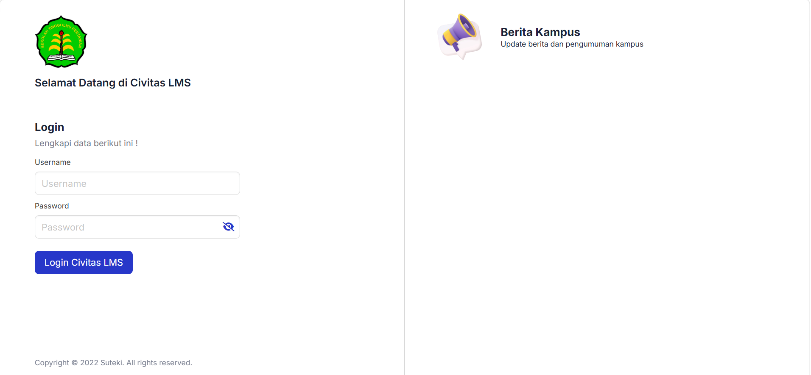


Username dan password LMS sama dengan akun login portal dosen yang diperoleh dari Operator SIAKAD STIPER Amuntai. Selain menggunakan link diatas, mengakses LMS dapat dilakukan melalui portal dosen SIAKAD melalui pintasan Civitas LMS pojok kanan atas.
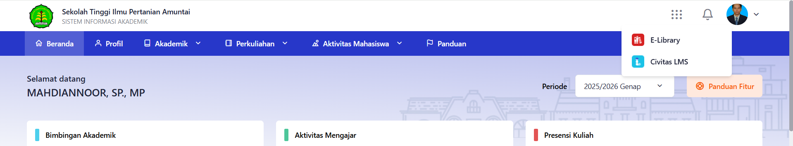

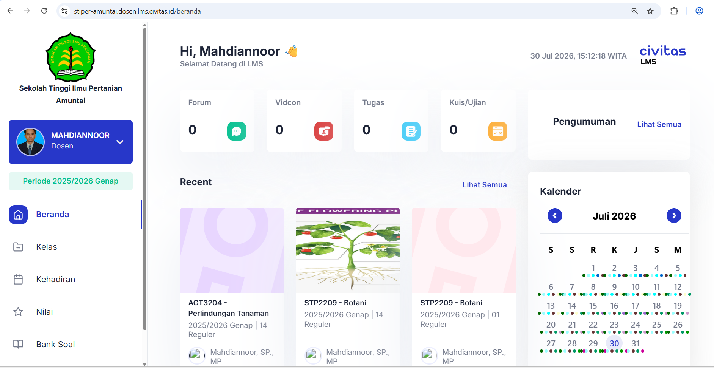
Berikut adalah tampilan login LMS dosen

- Dosen diharapkan setiap awal pembelajaran untuk mengunggah Rencana Pembelajaran Semester (RPS) dan Rencana Evaluasi Pembelajaran pada SIAKAD, sedangkan Rencana Pertemuan bisa diperbaharui pada sistem LMS.
- Dalam pembelajaran LMS, Dosen dapat menggunakan fitur upload materi kuliah, forum, tugas, video conference, dan Kuis/ujian. Untuk presensi offline (kehadiran dosen dan mahasiswa) dapat menggunakan fitur absensi di SIAKAD.
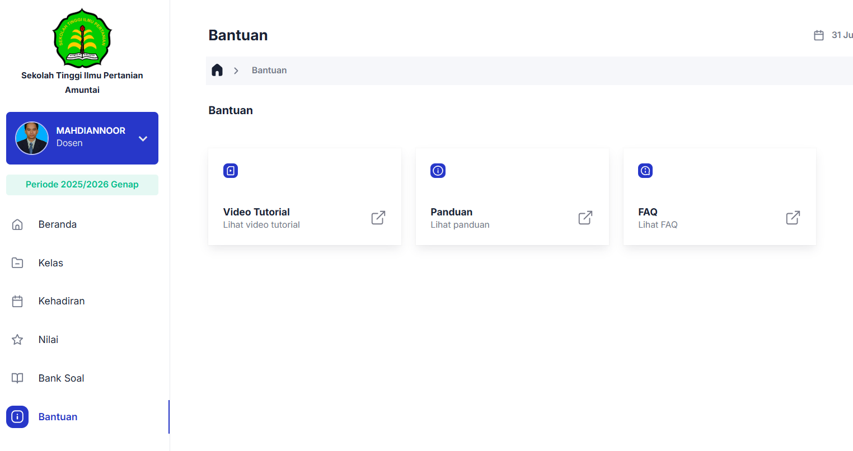
- Untuk lebih memudahkan penggunaan LMS, dosen dapat melihat fitur bantuan pada LMS (Panduan dan Video Tutorial).

B. Bagi Mahasiswa
- Login LMS
- Cara login LMS melalui Portal LMS mahasiswa melalui link berikut. https://stiper-amuntai.lms.civitas.id atau melalui QR berikut :


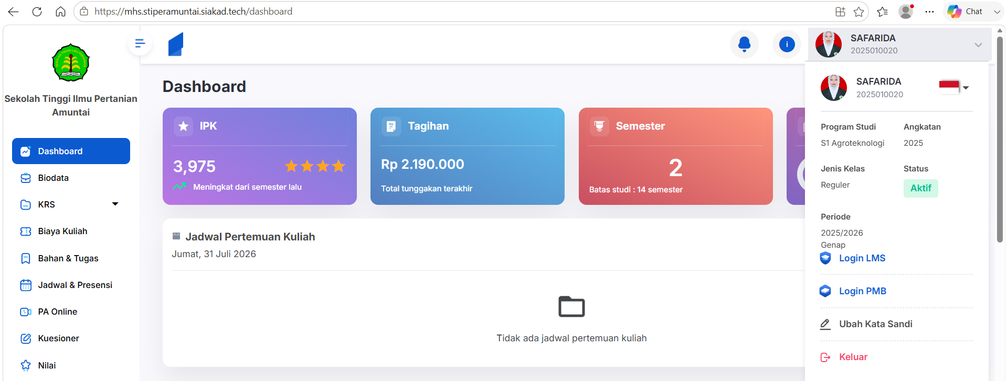
Username dan password LMS sama dengan akun login CIVITAS/Portal Mahasiswa. Selain menggunakan link diatas, mengakses LMS dapat dilakukan melalui pintasan portal mahasiswa pojok kanan atas.

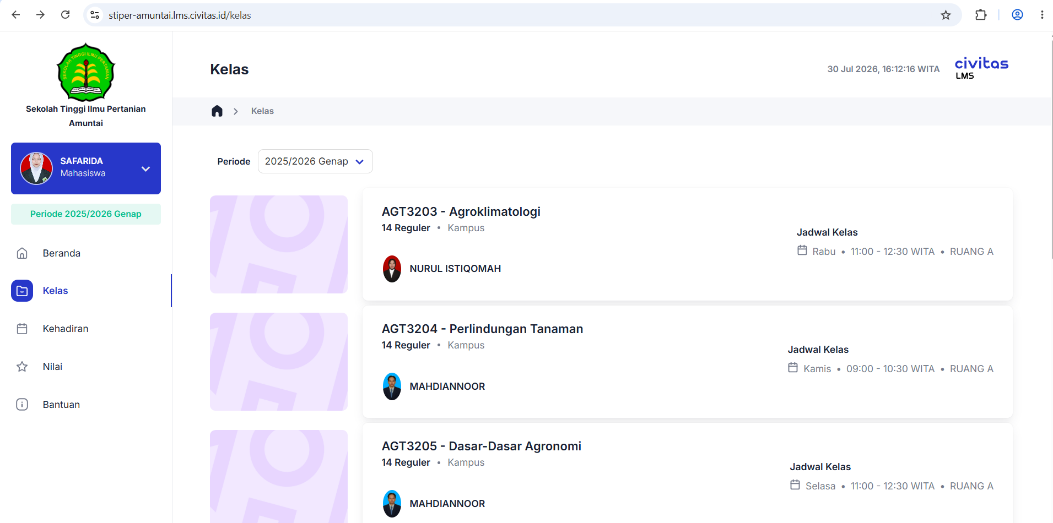
Berikut adalah tampilan LMS setelah berhasil login :

- Mahasiswa wajib menyelesaikan persyaratan kehadiran pada LMS agar tercatat hadir pada sistem.
- Mahasiswa menyelesaikan Tugas, Quiz, UTS dan UAS yang diberikan dosen pada sistem LMS (syarat penyelesaian diatur oleh dosen).
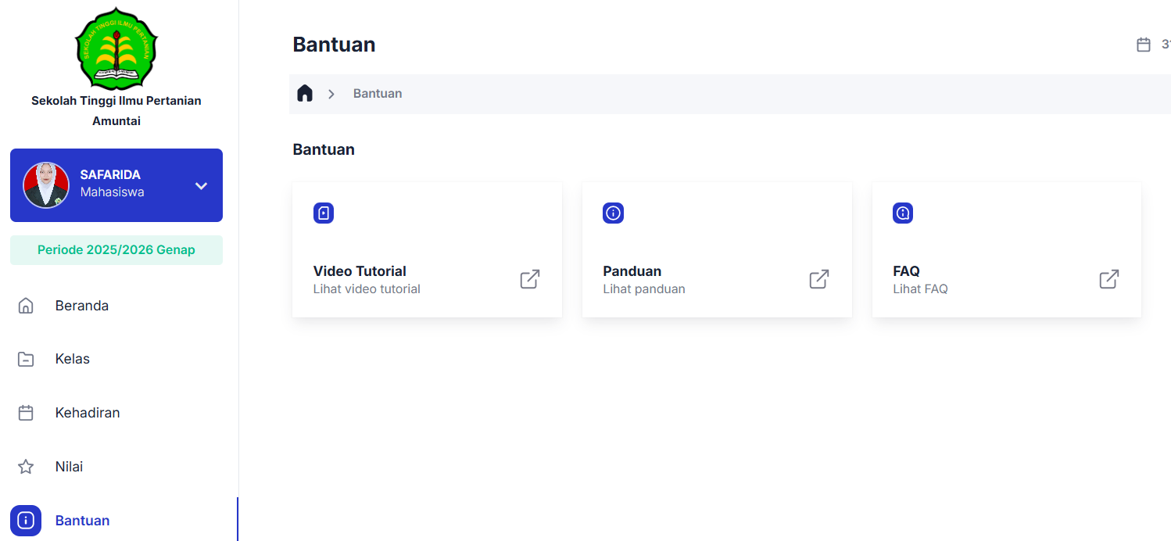
- Untuk lebih memudahkan penggunaan LMS, mahasiswa dapat melihat fitur bantuan pada LMS (Panduan dan Video Tutorial).

- Etika Perkuliahan Daring
A. Bagi Dosen
1. Profesionalisme
- Menyampaikan informasi mata kuliah (silabus, jadwal dan sistem pembelajaran) secara jelas di awal semester melalui platform pembelajaran LMS.
- Menyampaikan materi tepat waktu sesuai jadwal perkuliahan.
- Menyiapkan materi kuliah yang relevan, mudah dipahami, dan terstruktur.
- Menggunakan bahasa yang jelas, sopan, dan akademis.
- Memberikan penilaian yang objektif, adil, dan transparan.
2. Komunikasi Etis dan Terbuka
- Merespons pertanyaan atau pesan mahasiswa dengan sopan dan dalam waktu yang wajar.
- Tidak menggunakan kata-kata kasar, merendahkan, atau menyindir dalam komunikasi daring.
- Membuka ruang diskusi atau sesi tanya jawab untuk menjelaskan materi.
3. Menghargai Privasi dan Waktu
- Tidak memaksa mahasiswa untuk mengaktifkan kamera jika tidak memungkinkan.
- Menghormati jam kuliah yang telah ditentukan; tidak memulai atau memperpanjang kelas secara berlebihan tanpa alasan jelas.
- Tidak meminta informasi pribadi mahasiswa di luar kepentingan akademik.
4. Memberikan Dukungan Akademik
- Memberikan umpan balik (feedback) atas tugas atau hasil ujian dengan membangun dan mendorong perbaikan.
- Membantu mahasiswa yang mengalami kesulitan teknis atau pemahaman materi dengan cara yang solutif
5. Menjaga Etika Digital
- Menggunakan platform kuliah resmi dan aman.
- Tidak menyebarkan informasi pribadi mahasiswa atau materi kuliah tanpa izin.
- Menghindari sikap diskriminatif atau bias terhadap latar belakang mahasiswa.
6. Keteladanan
- Menjadi teladan dalam etika berkomunikasi, disiplin waktu, dan keseriusan dalam mengajar.
- Menunjukkan sikap positif, terbuka terhadap kritik membangun, dan bersedia memperbaiki metode jika diperlukan.
B. Bagi Mahasiswa
Mulailah dengan membuat kesan yang baik dalam setiap kesempatan dan tetap pertahankan. Cara seseorang berperilaku pada saat daring (online) mencerminkan seperti apa orang tersebut dalam kenyataan kesehariannya. Oleh karena itu, berperilaku yang tepat dalam lingkungan akademik online sangat penting untuk menciptakan kesan yang sangat baik pada dosen dan teman sekelas.
Ketika mahasiswa mengirim pesan melalui surat elektronik/ email atau WhatsApp ke dosen pengampu, co-asisten, atau teman sekelas, mahasiswa harus teliti sebelum mengirimnya. Untuk itu setiap mahasiswa dan pengguna lainnya harus memperhatikan saran-saran berikut:
- Tulis subjek/perihal dengan jelas.
- Tulis pesan Anda dalam kalimat yang jelas dan singkat.
- Hindari lampiran yang berat dan tidak penting kecuali Anda yakin penerimanya dapat membukanya.
- Tanda tangani pesan Anda dengan nama lengkap dan alamat email.
- Pikirkan sebelum Anda mengirim email ke lebih dari satu orang. Apakah semua orang perlu melihat pesan Anda?
- Pastikan bahwa Anda benar-benar ingin semua orang membaca respons Anda ketika mengklik, “balas semua” atau “reply all”.
- Pastikan bahwa pembuat pesan bermaksud agar informasi tersebut diteruskan sebelum Anda mengklik tombol "teruskan" atau “forward”.
- Sebelum kuliah berjalan di setiap awal semester mahasiswa dianjurkan berinisiatif membentuk WA Grup Kelas dengan memasukkan semua mahasiswa yang terdaftar dan dosen pengampu. Foto profil WAG yang dianjurkan adalah logo STIPER Amuntai
- Jangan share/memposting jawaban Quiz, Tugas, UTS, UAS dan tugas lainnya di mailing list atau WA Grup kecuali diminta oleh dosen pengampu.
- Jangan hanya mengisi daftar hadir atau mengirim pesan “siap”, “inggih”, “Ok” di awal kuliah daring kemudian offline meninggalkan kelas daring dengan melakukan kesibukan lain seperti chatting, tidur dan lain-lain yang tidak relevan.
- Jangan mengabaikan tugas-tugas yang diberikan oleh dosen pengampu saat kelas daring, seperti Quiz, tugas membuat makalah dan lain-lain karena tugas-tugas tersebut bagian dari penilaian akhir.
Karakter, kemauan, dan motivasi mahasiswa umumnya digunakan oleh dosen sebagai indikator untuk mencatat kesungguhan seorang mahasiswa dalam mengikuti pembelajaran. Dalam kasus pembelajaran online pada umumnya, perilaku seorang mahasiswa di dunia daring menjadi satu satunya cara bagi dosen tutor, atau instruktur untuk menilai karakter mahasiswa tersebut.
Selain Pedoman yang berlaku umum di atas, berikut ini adalah Pedoman yang khusus diperuntukan mahasiswa,
- Selalu ucapkan salam setiap kali akan memulai percakapan dalam komunikasi melalui daring.
- Selalu sebutkan identitas nama, status kemahasiswaan terhadap pihak yang diajak berkomunikasi, tujuan komunikasi dan informasi lain yang perlu.
Contoh:
Assalamu’alaikum, selamat pagi/siang/malam Bapak/Ibu.
Saya Muhdarin (NPM 2026.02.0001), mahasiswa di bawah perwalian Bapak/Ibu. Saya menghubungi Bapak/Ibu untuk menanyakan keluangan waktu Bapak/Ibu untuk saya berkonsultasi terkait dengan KRS saya. Jika Bapak/Ibu ada waktu luang, kapan dan di mana saya dapat menemui Bapak/Ibu untuk keperluan tersebut? Sebelumnya saya ucapkan terima kasih atas keluangan waktu Bapak/Ibu.
- Dalam komunikasi di dunia daring, jangan memperlakukan dosen, atau pihak lain yang lebih senior seperti teman sejawat mahasiswa.
- Hindari guyonan yang tidak perlu dalam berkomunikasi dengan dosen atau pihak administrasi program studi.
- Hindari menggunakan istilah-istilah gaul/slank/informal, seperti “lu”, “gue”, “ente”, "u", “gais” saat berkomunikasi dalam grup medsos yang di dalamnya terdapat beragam jenjang (umur, kultur).
- Hidari menggunakan emoji, (emoticon) maupun gambar yang maknanya dapat disalahtafsirkan.
- Dalam komunikasi, gunakan identitas dalam profil yang mudah dikenali. Hindari penggunaan avatar, emoji, atau gambar yang tidak jelas maknanya.
- Ketika membuka pesan dalam komunikasi di medsos, selalu cek pesan-pesan sebelumnya yang mungkin terlewati sebelum menanyakan hal-hal yang terkait dengan pesan tersebut dengan memposting pertanyaan baru.
- Jangan mencoba menghindar tugas-tugas dan tanggung jawab yang diberikan dengan alasan-alasan yang tidak meyakinkan.
- Mahasiswa harus aktif berpartisipasi dalam diskusi di Papan Pesan dengan memposting tanggapan sesingkat mungkin namun tetap memberikan komentar yang relevan karena partisipasi menjadi salah satu komponen penilaian selain UTS dan UAS.
- Mahasiswa tidak boleh melakukan copas postingan orang lain tanpa menambahkan tanggapan dan komentar ke dalam postingan tersebut.

BAB VII
INFORMASI UMUM
      - Beasiswa
Setiap tahun bagi mahasiswa STIPER Amuntai yang berprestasi akademik terbaik dan aktif kegiatan kampus mendapatkan beasiswa KIP dan Beasiswa Pemerintah Daerah.
Prosedur untuk mendapatkan beasiswa KIP sebagai berikut :
- Mahasiswa mengajukan surat permohonan beasiswa dan penyerahannya di unit pelayanan mahasiswa (Waket III) dengan dilampiri :
1. Fotokopi Ijazah/SKL
2. Fotokopi Raport 3 Semester Terakhir
3. Fotokopi KTP, Kartu Keluarga
5. Fotokopi Kartu KIP Sekolah (jika ada)
6. Fotokopi Kartu PKH atau sejenisnya (jika memiliki)
7. Surat Keterangan Belum Menikah
8. Surat Keterangan Tidak Mampu (SKTM)
9. Surat Keterangan Penghasilan Orang Tua
10. Pas Foto Terbaru ukuran 4 x 6 berlatar merah sebanyak 2 lembar
11. Foto Rumah
12. Sertifikat Prestasi Pendukung Lainnya
- Penentuan mahasiswa yang akan memperoleh beasiswa sepenuhnya ditetapkan oleh instansi yang bersangkutan.
Prosedur untuk mendapatkan beasiswa dari Pemerintah Daerah sebagai berikut :
- Mahasiswa mengajukan surat permohonan beasiswa dan penyerahannya di unit pelayanan mahasiswa (Waket III) dengan dilampiri :
1. Penduduk Kabupaten tersebut, dibuktikan dengan Kartu Tanda Penduduk (KTP) dan Kartu Keluarga (KK).
2. Terdaftar sebagai mahasiswa pada perguruan tinggi, yang dibuktikan dengan Kartu Tanda Mahasiswa (KTM) atau Surat Keterangan dari Perguruan Tinggi.
3. Bukan penerima beasiswa sejenis dari Pemerintah Daerah atau Pihak manapun dibuktikan dengan Surat Pernyataan tidak menerima beasiswa dari Pemerintah Daerah, Lembaga atau Donatur lainnya yang diketahui oleh Perguruan Tinggi.
4. Tidak bekerja sebagai ASN/TNI/POLRI, Pegawai BUMN/BUMD, Pegawai Perusahaan, Anggota DPRD.
5. Bagi mahasiswa yang sudah menjalani perkuliahan IP terakhir minimal 2,75 (dua koma tujuh lima).
      - Layanan Internet
Penyediaan internet merupakan fasilitas yang diberikan untuk dosen dan mahasiswa untuk memudahkan bagi dosen dan mahasiswa untuk mencari bahan/materi perkuliahan.
Layanan e-learning (LMS) merupakan fasilitas yang diberikan untuk dosen dan mahasiswa dalam proses belajar mengajar di STIPER Amuntai. Dosen dapat mengelola perkuliahan dalam bentuk bahan kuliah, tugas, maupun informasi tambahan yang dapat ditampilkan melalui beberapa fasilitas dalam layanan ini.
      - Layanan Kesehatan
Melalui Klinik Kesehatan Bersama Kampus STIPER Amuntai dapat melayani kesehatan mahasiswa berupa pertolongan pertama (P3K), tersedia obat-obatan dan keanggotaan kesehatan yang sudah mendapat pelatihan dari instansi terkait.
4. Nomor Rekening Pembayaran
Pembayaran-pembayaran dilakukan di Bank Kalsel Syariah.
No. | Nomor Rekening | Penggunaan Rekening
1 | 933.00.21.0005.59 | Pembayaran SPP Kelas A
2 | 933.00.21.0005.69 | Pembayaran SPP Kelas B
3 | 933.03.11.0033.43 | Pembayaran Uang Gedung

SLIP SETORAN SPP KELAS A
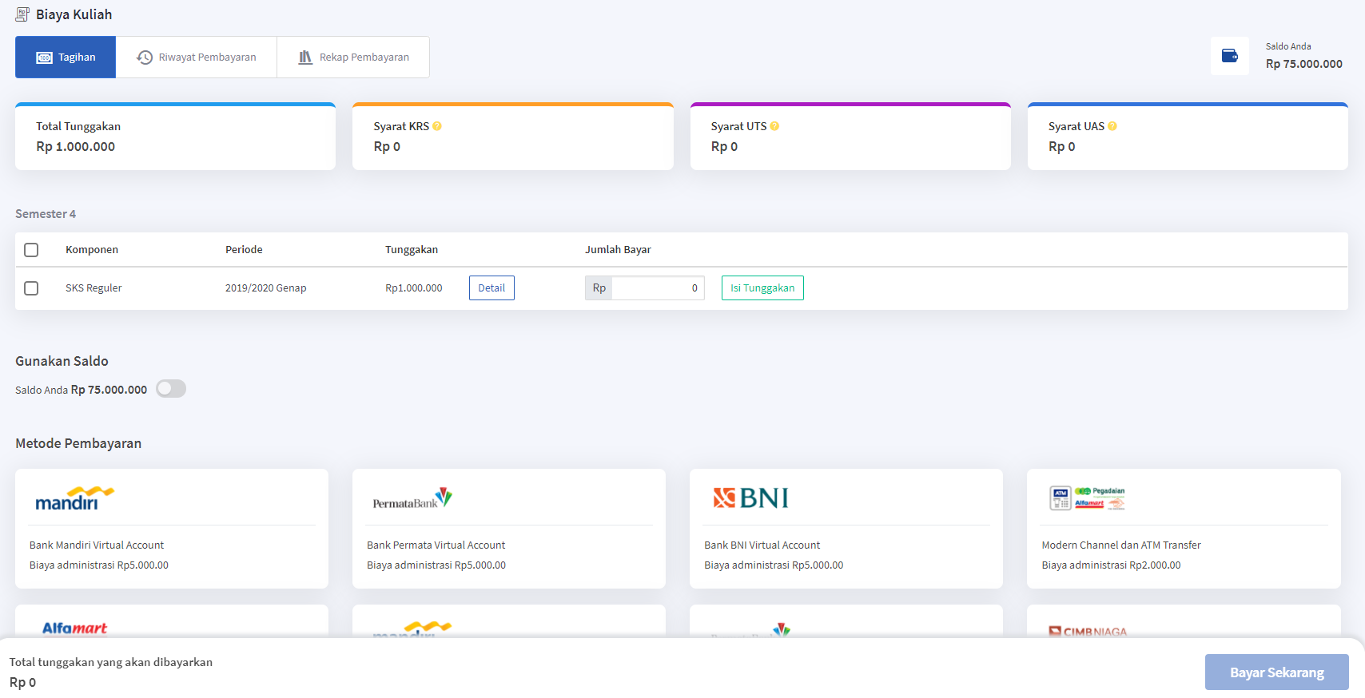
Langkah untuk melakukan pembayaran:
- Ceklis komponen yang akan dilakukan pembayaran
- Masukkan jumlah bayar 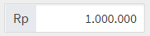 atau klik tombol 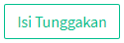
- Klik tombol 
- Klik pada kolom chanel bayar akan dipilih
- Klik tombol  untuk melanjutkan proses pembayaran
- Klik tombol untuk mendapatkan nomor VA
- Jika sudah melakukan pembayaran namun status tidak berubah, maka klik tombol 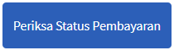 untuk memeriksa status pembayaran
SLIP SETORAN SPP KELAS B
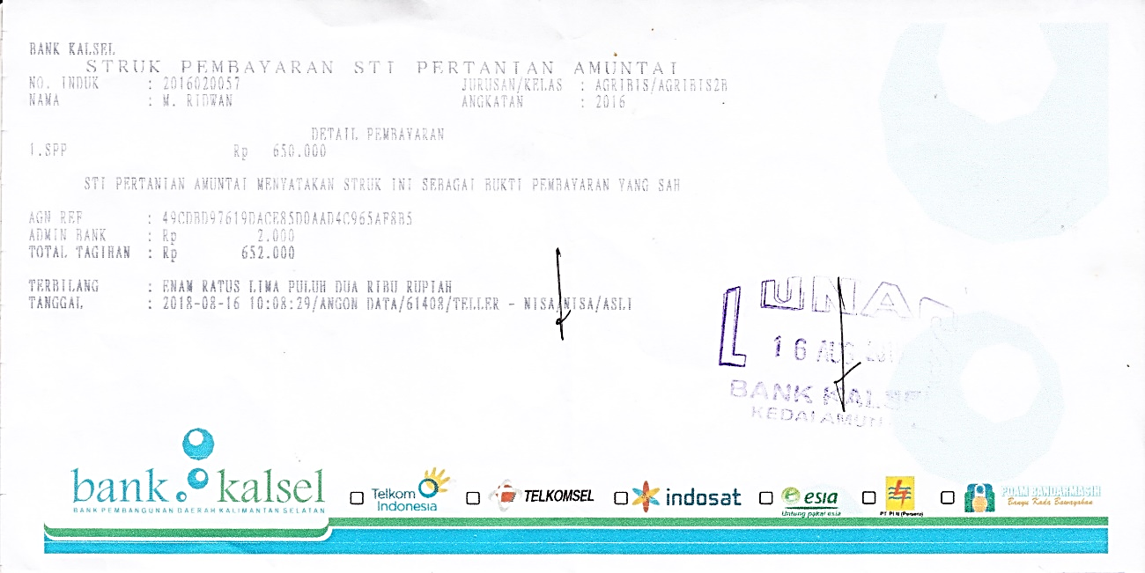


KALENDER AKADEMIK 2026/2027
SEKOLAH TINGGI ILMU PERTANIAN AMUNTAI

NO | URAIAN KEGIATAN | WAKTU
1 | Penerimaan Mahasiswa Baru | Februari-Juli 2026
2 | PKKMB 2026 | 06-09 Agustus 2026
3 | Pembagian KHS Semester Genap | 25-30 Juli 2026
4 | Pembayaran SPP | 28 Juli-05 Agustus 2026
5 | Heregestrasi Semester Ganjil 2026/2027  -Mahasiswa Lama  -Mahasiswa Baru | 03-08 Agustus 2026  10-15 Agustus 2026
6 | KRS Mahasiswa | 03-15 Agustus 2026
7 | Kuliah Perdana | 22 Agustus 2026
8 | PKM | Pembekalan: 08-13 Juni 2026  Pelaksanaan: 29 Juni-20 Agustus 2026  Penutup: 27 Agustus 2026  Ujian: September 2026
9 | Magang | Persiapan: September 2026  Pelaksanaan: Oktober-Desember 2026
10 | Pelaporan PDDIKTI  - Penginputan Data KRS Periode 2026-1  - Sinkronisasi KRS Periode 2026-1  Data Mahasiswa Baru, dll | September 2026  November 2026
11 | Perkuliahan Semester Ganjil 2026/2027 (Kelas A) | 24 Agustus-04 Desember 2026
12 | Perkuliahan Semester Ganjil 2026/2027 (Kelas B) | 22 Agustus-05 Desember 2026
13 | Ujian Tengah Semester (UTS) | 12-17 Oktober 2026
14 | Minggu Tenang UAS | 07-11 Desember 2026
15 | Yudisium  Wisuda | Oktober 2026
16 | Sosialisasi PMB 2027 | November 2026-Januari 2027
17 | Ujian Akhir Semester (UAS) (Kelas A) | 14-18 Desember 2026
18 | Ujian Akhir Semester (UAS) (Kelas B) | 12 dan 19 Desember 2026
19 | Ujian Susulan dan Perbaikan | 21-26 Desember 2026
20 | Praktik Lapang Mata Kuliah | 21-26 Desember 2026
21 | Perkuliahan Semester Pendek | 21 Desember 2026-21 Februari 2027
22 | Pengumpulan DPNA (Dosen ke Prodi) | 21-29 Desember 2026
23 | Koreksi DPNA (Prodi) | 07-13 Januari 2027
24 | Koreksi DPNA (BAAK) | 13-16 Januari 2027
25 | Pelaporan PDDIKTI Ganjil  - Verifikasi Lulusan  - Input Data KHS 2026-1  - Sinkronisasi KHS 2026-1 | Januari 2027  Februari 2027  Maret 2027
26 | Pembayaran SPP | 04-18 Januari 2027
27 | Herregestrasi Semester Genap 2026/2027 | 04-18 Januari 2027
28 | Pembagian KHS Semester Ganjil | 18-23 Januari 2027
29 | KRS Mahasiswa | 18-30 Januari 2027
30 | Perkuliahan Semester Genap 2026/2027 (Kelas A) | 08 Februari-17 Juni 2027
31 | Perkuliahan Semester Genap 2026/2027 (Kelas B) | 13 Februari- 12 Juni 2027
32 | Libur Hari Raya Idhul Fitri 1448 H | 08-11 Maret 2027
33 | Yudisium Ganjil | Maret 2027
34 | Pelaporan PDDikti KRS Periode 2026-2  - Input Data KRS 2026-2  - Sinkronisasi KRS 2026-2 | April 2027  Mei 2027
35 | Ujian Tengah Semester (UTS) (Kelas A) | 05-10 April 2027
36 | Minggu Tenang UAS | 14-18 Juni 2027
37 | Hari Jadi STIPER Amuntai ke-23 | 15 Juni 2027
38 | Libur Hari Raya Idhul Adha 1448 H | 17-18 Mei 2027
39 | Ujian Akhir Semester (UAS) (Kelas A) | 21-25 Juni 2027
40 | Ujian Akhir Semester (UAS) (Kelas B) | 19 dan 26 Juni 2027
41 | Ujian Susulan dan Perbaikan | 21 Juni-29 Juni 2027
42 | Praktik Lapang Mata Kuliah | 21-29 Juni 2027
43 | Perkuliahan Semester Pendek | 05 Juli-31 Juli 2027
44 | PKM | Pembekalan: 07-12 Juni 2027  Pelaksanaan: 28 Juni- 19 Agustus 2027  Penutup: 23 Agustus 2027  Ujian: September 2027
45 | Magang | Persiapan: September 2027  Pelaksanaan Oktober-Desember 2027
46 | Pengumpulan DPNA (Dosen ke Prodi) | 28 Juni-03 Juli 2027
47 | Koreksi DPNA (Prodi) | 05-13 Juli 2027
48 | Pengumpulan DPNA (Prodi ke BAAK) | 14-16 Juli 2027
49 | Koreksi DPNA (BAAK) | 17-23 Juli 2027
50 | PKKMB 2027 | 05-08 Agustus 2027
51 | Pembayaran SPP | 15 Juli - 07 Agustus 2027
52 | Heregestrasi  - Mahasiswa Lama  - Mahasiswa Baru | 15 Juli -07 Agustus 2027  26 Juli -04 Agustus 2027
53 | Pembagian KHS Semester Genap | 24 Juli - 7 Agustus 2027
54 | KRS Mahasiswa | 02-14 Agustus 2027
55 | Pelaporan PDDIKTI Genap  - Verifikasi Lulusan  - Penginputan Data KHS 2025-2  Sinkronisasi KHS 2025-2 | Juli-Agustus 2027  Agustus 2027  September 2027
56 | Perkuliahan Semester Genap 2026/2027 (Kelas A) | 23 Agustus-09 Desember 2027
57 | Perkuliahan Semester Genap 2026/2027 (Kelas B) | 21 Agustus-04 Desember 2027
58 | Ujian Tengah Semester (UTS) | 11-16 Oktober 2027
59 | Minggu Tenang UAS | 06-10 Desember 2027
60 | Yudisium  Wisuda | November 2027
61 | Sosialisasi PMB 2027 | November 2027-Januari 2028
62 | Ujian Akhir Semester (UAS) (Kelas A) | 13-17 Desember 2027
63 | Ujian Akhir Semester (UAS) (Kelas B) | 11 dan 18 Desember 2027
64 | Pengumpulan DPNA (Dosen ke Prodi) | 20-28 Desember 2027

ORGANISASI KEMAHASISWAAN
Mahasiswa STIPER Amuntai tidak hanya aktif dalam perkuliahan, tapi juga aktif dalam berbagai kegiatan ekstrakurikuler yang dikoordinir oleh organisasi kemahasiswaan. Adapun organisasi kemahasiswaan yang ada di STIPER Amuntai adalah sebagai berikut:
- Badan Eksekutif Mahasiswa (BEM) STIPER Amuntai.
- Himpunan Mahasiswa Agroteknologi (HIMAGRO) STIPER Amuntai.
- Himpunan Mahasiswa Agribisnis (HIMAGRI) STIPER Amuntai.
- Mahasiswa Pencinta Alam (MAPALA) Agriculture STIPER Amuntai.
- Resimen Mahasiswa (MENWA) STIPER Amuntai.
- Lembaga Pers Mahasiswa (LPM) Balalah STIPER Amuntai.

Profil Organisasi :
- Badan Eksekutif Mahasiswa (BEM) STIPER Amuntai
Merupakan pelaksanaan dari setiap keputusan yang disampaikan oleh BPM. Keanggotaan terdiri dari sebagian mahasiswa STIPER Amuntai.
- Himpunan Mahasiswa Agroteknologi (HIMAGRO) STIPER Amuntai
Merupakan himpunan seluruh mahasiswa program studi agroteknologi.
- Himpunan Mahasiswa Agribisnis (HIMAGRI) STIPER Amuntai
Merupakan himpunan seluruh mahasiswa program studi agribisnis.
- Mahasiswa Pencinta Alam (MAPALA) Agriculture STIPER Amuntai
Merupakan wadah bagi mahasiswa STIPER Amuntai untuk memelihara dan mencintai alam. Keanggotaan terdiri dari mahasiswa STIPER Amuntai.
- RESIMEN MAHASISWA (MENWA) STIPER AMUNTAI
Merupakan wadah bagi mahasiswa STIPER Amuntai untuk dilatih dalam mempertahankan NKRI sebagai perwujudan Sistem Pertahanan dan Keamanan dengan mendapat pelatihan militer.
- LEMBAGA PERS MAHASISWA (LPM) BALALAH STIPER AMUNTAI
Merupakan wadah untuk berkreativitas dalam bidang jurnalistik yang menaungi pada mahasiswa yang mempunyai minat terhadap dunia pers atau penulisan yang dikelola oleh mahasiswa.

Catatan

